СХЕМА
РАЗМЕЩЕНИЯ РЕКЛАМНЫХ КОНСТРУКЦИЙ
ЗЕЛЕНЧУКСКОГО
МУНИЦИПАЛЬНОГО РАЙОНА

КАРАЧАЕВО-ЧЕРКЕССКОЙ РЕСПУБЛИКИ

2015 г.

Муниципальный контракт: ____________________________________

Заказчик: Администрация Зеленчукского муниципального района Карачаево-Черкесской Республики

СХЕМА РАЗМЕЩЕНИЯ РЕКЛАМНЫХ КОНСТРУКЦИЙ

ЗЕЛЕНЧУКСКОГО
МУНИЦИПАЛЬНОГО РАЙОНА
КАРАЧАЕВО-ЧЕРКЕССКОЙ РЕСПУБЛИКИ

СПИСОК ИСПОЛНИТЕЛЕЙ

Директор Гречкина Н.И.
Руководитель проекта Гречкина Н.И.
Инженер Малиночкин Н.В.

СОСТАВ ПРОЕКТА

№ п/п | Наименование | Примечание
Текстовая часть
1 | Пояснительная записка
Графическая часть
2 | Зоны размещения рекламных конструкций с указанием месторасположения отдельных перспективных рекламных конструкций на территории Зеленчукского муниципального района Карачаево-Черкесской Республики (Дополнение 3) | (7 листов)
3 | Зоны размещения рекламных конструкций с указанием месторасположения отдельных перспективных рекламных конструкций на территории ст. Зеленчукской Зеленчукского муниципального района Карачаево-Черкесской Республики  ( Дополнение 4) | (1 лист)
4 | Зоны размещения рекламных конструкций с указанием месторасположения отдельных перспективных рекламных конструкций на территории ст. Кардоникской Зеленчукского муниципального района Карачаево-Черкесской Республики  ( Дополнение 5) | (1 лист)

СОДЕРЖАНИЕ
СПИСОК ИСПОЛНИТЕЛЕЙ 3
СОДЕРЖАНИЕ 5
1. ОБЩИЕ ПОЛОЖЕНИЯ..........................................................................................................................6
1.1. Назначение настоящей Схемы размещения рекламных конструкций 6
1.2. Сфера применения Схемы 7
1.3. Основные понятия, используемые в настоящей Схеме 8
1.4. Виды рекламных конструкций 9
1.5. Действие Схемы по отношению к документам территориального планирования и градостроительного зонирования Зеленчукского муниципального района Карачаево-Черкесской Республики 11
1.6. Общие положения по отношению к ранее возникшим правам 12
2. ПОЛОЖЕНИЕ О ПОРЯДКЕ РАЗМЕЩЕНИЯ, ЭКСПЛУАТАЦИИ И УТИЛИЗАЦИИ РЕКЛАМНЫХ КОНСТРУКЦИЙ 13
2.1. Общие требования к распространению наружной рекламы 13
2.2. Порядок выдачи разрешения на установку рекламной конструкции....................................14
2.3. Порядок заключения и действия договоров на установку и эксплуатацию рекламной конструкции 20
2.4. Порядок аннулирования разрешения на установку рекламной конструкции. Демонтаж рекламной конструкции 23
ЧАСТЬ 3. ЗОНИРОВАНИЕ ТЕРРИТОРИИ ЗЕЛЕНЧУКСКОГ РАЙОНА, ОПРЕДЕЛЯЮЩЕЕ ВОЗМОЖНОСТЬ РАЗМЕЩЕНИЯ РЕКЛАМНЫХ КОНСТРУКЦИЙ 27
3.1. Зонирование территории Зеленчукского муниципального района Карачаево-Черкесской Республики, определяющее возможность размещения рекламных конструкций 27
3.2. Ограничения, применяемые к рекламным конструкциям, размещаемым на территории Зеленчукского муниципального района Карачаево-Черкесской Республики 28
Дополнение 1. Перечень обозначений рекламных конструкций, используемых в Карачаево-Черкесской Республике 33
Дополнение 2. Основные характеристики предполагаемых к размещению рекламных конструкций в Зеленчукском муниципальном районе 377
Дополнение 3. Зоны размещения рекламных конструкций с указанием месторасположения отдельных перспективных рекламных конструкций на территории Зеленчукского муниципального района Карачаево-Черкесской Республики 43
Дополнение 4. Зоны размещения рекламных конструкций с указанием месторасположения отдельных перспективных рекламных конструкций на территории ст. Зеленчукской Зеленчукского муниципального района Карачаево-Черкесской Республики ...............................49
Дополнение 5. Зоны размещения рекламных конструкций с указанием месторасположения отдельных перспективных рекламных конструкций на территории ст. Кардоникской
Зеленчукского муниципального района Карачаево-Черкесской Республики.....................................50
Дополнение 6. Перечень предлагаемых к установке рекламных конструкций на территории Зеленчукского муниципального района.............................................................................................51
Дополнение 7. Схемы размещения отдельных рекламных конструкций на территории Зеленчукского муниципального района Карачаево-Черкесской республики......................70

1. ОБЩИЕ ПОЛОЖЕНИЯ

1.1. Назначение настоящей Схемы размещения рекламных конструкций
1.1.1. Схема размещения рекламных конструкций на территории Зеленчукского муниципального района Карачаево-Черкесской Республики (далее - Схема) - документ, определяющий места размещения, типы и виды рекламных конструкций, установка которых допускается на данных местах
1.1.2. Схема устанавливает единые требования к средствам наружной рекламы, размещению, эксплуатации и демонтажу ее на территории Зеленчукского муниципального района Карачаево-Черкесской Республики
1.1.3. Настоящая Схема размещения рекламных конструкций (далее - Схема) Зеленчукского муниципального района Карачаево-Черкесской Республики разработана в целях реализации положений Федерального закона от 13 марта 2006 года №38-ФЗ «О рекламе», порядка предварительного согласования схем размещения рекламных конструкций на земельных участках независимо от форм собственности, а так же на зданиях или ином недвижимом имуществе, находящемся в собственности Карачаево-Черкесской Республики или муниципальной собственности, и вносимых в них изменений (постановление Правительства Карачаево-Черкесской Республики от 07 апреля 2014 г. №79). А так же, следующих нормативных документов:
- Градостроительный кодекс РФ;
- Земельный кодекс РФ;
- Федеральный закон от 08.11.2007 N257-ФЗ(ред. от 31.12.2014) "Об автомобильных дорогах и о дорожной деятельности в Российской Федерации и о внесении изменений в отдельные законодательные акты Российской Федерации"
- Федеральный закон от 07.05.2013 №98-ФЗ «О внесении изменений в Федеральный закон «О рекламе» и отдельные законодательные акты Российской Федерации»;
- Федеральный закон от 06.10.2003 № 131-ФЗ «Об общих принципах организации местного самоуправления в Российской Федерации»;
- Федеральный закон от 02.05.2006 № 59-ФЗ «О порядке рассмотрения обращений граждан Российской Федерации»;
- ГОСТ Р 52044-2003 «Наружная реклама на автомобильных дорогах и территориях городских и сельских поселений. Общие технические требования к средствам наружной рекламы. Правила размещения», утвержденный постановлением Госстандарта Российской Федерации от 22.04.2003 № 124-ст;
- Закон Карачаево-Черкесской Республики от 17.07.2007 № 50-РЗ (ред. от 10.05.2010) «О территориальном планировании и планировке территорий в Карачаево-Черкесской Республике»;
- Закон Карачаево-Черкесской Республики от 25.10.2004 № 30-РЗ (ред. от 08.08.2011) «О местном самоуправлении в Карачаево-Черкесской Республике»;
- Устав Зеленчукского муниципального района;
1.1.4 Схема разрабатывается для обеспечения соблюдения внешнего архитектурного облика сложившейся застройки, градостроительных норм и правил, требований безопасности при размещении рекламных конструкций и устанавливает единые требования к средствам наружной рекламы, их размещению, эксплуатации и демонтажу на территории Зеленчукского муниципального района Карачаево-Черкесской Республики.
Внесение изменений и дополнений в Схему производится согласно определенного Регламентом Администрации Зеленчукского муниципального района порядка подготовки, оформления и издания правовых актов.

1.2. Сфера применения Схемы
1.2.1. Настоящая Схема регулирует отношения, возникающие при распространении наружной рекламы с использованием щитов, стендов, строительных сеток, перетяжек, электронных табло, проекционного и иного предназначенного для проекции рекламы на любые поверхности оборудования, воздушных шаров, аэростатов и иных технических средств стабильного территориального размещения (далее - рекламные конструкции), а также при эксплуатации, техническом обслуживании, модернизации и оценке размещения рекламных конструкций. Схема не распространяет свое действие на вывески, витрины, киоски, лотки, передвижные пункты торговли, уличные зонтики.
1.2.2. Положения Схемы распространяются на рекламные конструкции, расположенные на внешних стенах, крышах и иных конструктивных элементах зданий, строений, сооружений или вне их, а также остановочных пунктов движения общественного транспорта, являющиеся рекламными конструкциями стабильного территориального размещения.
1.2.3. Соблюдение требований Схемы обязательно для всех юридических лиц независимо от формы собственности и ведомственной принадлежности, а также физических лиц и индивидуальных предпринимателей, принимающих участие в деятельности по размещению и (или) распространению наружной рекламы, а также установке и эксплуатации рекламных конструкций на территории Зеленчукского муниципального района Карачаево-Черкесской Республики.
1.2.4. Содержащиеся в Схеме требования являются исчерпывающими, имеют прямое действие на всей территории Зеленчукского муниципального района Карачаево-Черкесской Республики и могут быть изменены только путем внесения изменений в настоящую Схему.
1.2.5. Функции по контролю за соответствием настоящей Схемы, типов и видов рекламных конструкций на территории Зеленчукского муниципального района Карачаево-Черкесской Республики возлагаются на Администрацию Зеленчукского района (далее - Администрация) в лице отдела архитектуры и строительства Администрации (далее — Отдел архитектуры).

1.3. Основные понятия, используемые в настоящей Схеме
Понятия, используемые в настоящей Схеме, применяются в следующем значении:
Реклама – информация, распространенная любым способом, в любой форме и с использованием любых средств, адресованная неопределенному кругу лиц и направленная на привлечение внимания к объекту рекламирования, формирование или поддержание интереса к нему и его продвижение на рынке;
Рекламная конструкция – наружная реклама с использованием щитов, стендов, строительных сеток, перетяжек, электронных табло, проекционного и иного предназначенного для проекции рекламы на любые поверхности оборудования, воздушных шаров, аэростатов и иных технических средств стабильного территориального размещения.
Объект рекламирования – товар, средства индивидуализации юридического лица и (или) товара, изготовитель или продавец товара, результаты интеллектуальной деятельности либо мероприятие (в том числе спортивное соревнование, концерт, конкурс, фестиваль, основанные на риске игры, пари), на привлечение внимания к которым направлена реклама;
Товар– продукт деятельности (в том числе работа, услуга), предназначенный для продажи, обмена или иного введения в оборот;
Ненадлежащая реклама – реклама, не соответствующая требованиям законодательства Российской Федерации;
Рекламодатель – изготовитель или продавец товара либо иное определившее объект рекламирования и (или) содержание рекламы лицо;
Рекламопроизводитель – лицо, осуществляющее полностью или частично приведение информации в готовую для распространения в виде рекламы форму;
Рекламораспространитель – лицо, осуществляющее распространение рекламы любым способом, в любой форме и с использованием любых средств;
Потребители рекламы – лица, на привлечение внимания которых к объекту рекламирования направлена реклама;
Спонсор – лицо, предоставившее средства либо обеспечившее предоставление средств для организации и (или) проведения спортивного, культурного или любого иного мероприятия, создания и (или) трансляции теле- или радиопередачи либо создания и (или) использования иного результата творческой деятельности;
Спонсорская реклама – реклама, распространяемая на условии обязательного упоминания в ней об определенном лице как о спонсоре;
Социальная реклама - информация, распространенная любым способом, в любой форме и с использованием любых средств, адресованная неопределенному кругу лиц и направленная на достижение благотворительных и иных общественно полезных целей, а также обеспечение интересов государства;
Антимонопольный орган – федеральный антимонопольный орган и его территориальные органы.
Временная рекламная конструкция – рекламная конструкция, срок размещения которой обусловлен ее функциональным назначением и местом установки (строительные сетки, ограждения строительных площадок, мест торговли и иных подобных мест, другие аналогичные технические средства) и составляет не более чем двенадцать месяцев.
Иные понятия и термины, используемые в настоящей Схеме, употребляются в значении, установленном Федеральным законом «О рекламе».

1.4 Виды рекламных конструкций
1.4.1. По месту расположения рекламные конструкции подразделяются на следующие типы:
- отдельно стоящие рекламные конструкции - стационарные наземные рекламные конструкции на собственных опорах;
- рекламные конструкции, располагаемые на внешних стенах, крышах и иных конструктивных элементах зданий, строений и сооружений, остановочных пунктов движения общественного транспорта;
- рекламные конструкции, располагаемые на столбах освещения, опорах контактной сети.
1.4.2. По площади информационного поля отдельно стоящие рекламные конструкции подразделяются на следующие категории:
- рекламные конструкции малого формата с площадью одного рекламного поля (стороны) менее 6 кв. м;
- рекламные конструкции среднего формата с площадью одного рекламного поля (стороны) от 6 кв. м до 18 кв. м включительно;
- рекламные конструкции большого формата с площадью одного рекламного поля (стороны) более 18 кв. м.
1.4.3. По высоте размещения рекламного поля отдельно стоящие рекламные конструкции подразделяются на следующие категории:
- рекламные конструкции малой высоты – верхний край рекламного поля расположен на высоте не более 4,5 м от поверхности размещения;
- рекламные конструкции средней высоты – верхний край рекламного поля расположен на высоте от 4,5 до 7 м от поверхности размещения;
- рекламные конструкции увеличенной высоты – верхний край рекламного поля расположен на высоте более 7 м от поверхности размещения.
1.4.4. Основные виды рекламных конструкций для установки и эксплуатации на территории Зеленчукского муниципального района Карачаево-Черкесской Республики, приведены в Дополнении 1. В соответствии с постановлением Правительства Карачаево-Черкесской Республики от 07 апреля 2014 г. №79.
1.4.5. Допустима установка иных рекламных конструкций, называемых рекламными конструкциями индивидуальных проектов, при соблюдении требований обеспечения эстетичного внешнего архитектурного облика сложившейся застройки, градостроительных норм и правил, требований безопасности. Рекламные конструкции индивидуальных проектов – это отдельно стоящие рекламные конструкции, которые имеют формат, отличный от форматов, перечисленных в Дополнении 1, установлены в непосредственной близости от предприятия, связаны с ним единым архитектурно-пространственным решением.
1.4.6. Под элементами уличной мебели, совмещенными с рекламными конструкциями, понимаются павильоны ожидания пассажирского транспорта, указатели остановок пассажирского транспорта, уличные скамьи, урны для мусора, уличные часы, таксофонные кабины, терминалы, элементы ограждения пешеходного движения, оснащенные рекламными панелями площадью не более 2,5 кв. м, при условии, что площадь рекламного поля (стороны) не превышает двух третей площади всего информационного поля (стороны) элемента уличной мебели (в случае наличия на элементе уличной мебели одновременно с рекламным полем (стороной) также поля (стороны) для размещения иной информации).

1.5. Действие Схемы по отношению к документам территориального планирования и градостроительного зонирования Зеленчукского муниципального района Карачаево-Черкесской Республики
1.5.1. Схема подготовлена в соответствии с документам территориального планирования Зеленчукского муниципального района и генеральными планами сельских поселений района и обеспечивает соблюдение внешнего архитектурного облика сложившейся застройки, градостроительных норм и правил, требований безопасности. Схема содержит карты размещения рекламных конструкций с указанием типов и видов рекламных конструкций, площади информационных полей и технических характеристик рекламных конструкций.
1.5.2. Схема подлежит предварительному согласованию в Министерстве строительства и жилищно-коммунального хозяйства Карачаево-Черкесской Республики - уполномоченный орган исполнительной власти Карачаево-Черкесской Республики по предварительному согласованию схем размещения рекламных конструкций на соответствие ее утвержденным документам территориального планирования или проектам планировки территорий. Копия заключения о согласовании Схемы в уполномоченном органе исполнительной власти Карачаево-Черкесской Республики по предварительному согласованию схем размещения рекламных конструкций является обязательным приложением к настоящему документу.
1.5.3. С момента подписания органом местного самоуправления нормативно-правового акта об утверждении Схемы, она приобретает юридическую силу. Положения Схемы обязательны для соблюдения органами государственной власти, органами местного самоуправления, физическими и юридическими лицами, должностными лицами, осуществляющими, регулирующими или контролирующими деятельность по установке, эксплуатации и демонтаже рекламных конструкций на территории Зеленчукского муниципального района Карачаево-Черкесской Республики.
1.5.4. Схема и вносимые в нее изменения подлежат предварительному согласованию с уполномоченным органом исполнительной власти Карачаево-Черкесской Республики – Министерством строительства и жилищно-коммунального хозяйства Карачаево-Черкесской Республики в порядке, установленном Постановлением Правительства Карачаево-Черкесской Республики от 07.04.2014 N79 "Об утверждении Порядка предварительного согласования схем размещения рекламных конструкций на земельных участках независимо от форм собственности, а также на зданиях или ином недвижимом имуществе, находящихся в собственности Карачаево-Черкесской Республики или муниципальной собственности, и вносимых в них изменений".
1.5.5. Схема и вносимые в нее изменения подлежат опубликованию (обнародованию) в порядке, установленном для официального опубликования (обнародования) муниципальных правовых актов, и размещению на официальном сайте Администрации в информационно-телекоммуникационной сети "Интернет".

1.6. Общие положения по отношению к ранее возникшим правам
1.6.1. Принятые до введения в действие настоящей Схемы нормативные правовые акты органов местного самоуправления по вопросам размещения и использования рекламных конструкций на территории Зеленчукского муниципального района Карачаево-Черкесской Республики применяются в части, не противоречащей настоящей Схеме.
1.6.2. Рекламные конструкции, существовавшие на законных основаниях до введения в действие настоящей Схемы или до внесения изменений в настоящую Схему, являются несоответствующими настоящей Схеме в случаях, когда эти объекты:
1) размещены за пределами зон и локаций, предусмотренных в Схеме для размещения рекламных конструкций;
2) имеют типы и виды, параметры и характеристики рекламных конструкций, не соответствующие установленным настоящей Схемой для конкретной зоны размещения рекламных конструкций;
3) нарушают требования обеспечения эстетичного внешнего архитектурного облика сложившейся застройки, градостроительные нормы и правила, требования безопасности.
1.6.3. Разрешения на установку рекламных конструкций, выданные физическим и юридическим лицам до введения в действие настоящей Схемы, являются действительными и действуют до окончания срока полученного разрешения. Дальнейшее использование рекламных конструкций должно быть направлено на приведение их в соответствие с требованиями настоящей Схемы либо на демонтаж.
1.6.4. Отношения по поводу самовольного размещения рекламных конструкций на территории Зеленчукского муниципального района Карачаево-Черкесской Республики регулируются гражданским и земельным законодательством, нормативными правовыми актами органов местного самоуправления.

2. ПОЛОЖЕНИЕ О ПОРЯДКЕ РАЗМЕЩЕНИЯ, ЭКСПЛУАТАЦИИ И УТИЛИЗАЦИИ РЕКЛАМНЫХ КОНСТРУКЦИЙ

2.1. Общие требования к распространению наружной рекламы
2.1.1. Рекламная конструкция должна использоваться исключительно в целях распространения рекламы. Содержание информации, размещаемой на рекламных конструкциях, должно соответствовать законодательству Российской Федерации, в том числе Федеральному закону «О рекламе».
2.1.2. Рекламные конструкции должны быть изготовлены и размещены в строгом соответствии с проектами и схемами размещения.
2.1.3. Распространение рекламы на знаке дорожного движения, его опоре или любом ином приспособлении, предназначенном для регулирования дорожного движения, не допускается. Установка и эксплуатация рекламных конструкций должны обеспечивать условия безопасности и беспрепятственного движения транспорта и пешеходов.
2.1.4. Основными местами размещения наземных рекламных конструкций являются:
- для рекламных конструкций малого формата - газоны обочин дорог, пешеходные зоны;
- для рекламных конструкций среднего формата - газон, разделительные полосы магистралей, полосы у обочин шоссейных дорог;
- для рекламных конструкций большого формата - разделительные полосы крупных магистралей, зоны транспортных развязок и т.п.
2.1.5. На одной улице (площади) устанавливаются рекламные конструкции, сохраняющие между собой стилистическое единство.
2.1.6. Рекламная конструкция должна содержаться в технически исправном состоянии, отвечать требованиям безопасности, иметь маркировку с указанием владельца рекламной конструкции и его реквизитов. Использование рекламных конструкций без изображения, с испорченным изображением, а также с иными дефектами не допускается. Любые дефекты в наружной рекламе должны быть устранены владельцем рекламной конструкции в трехдневный срок или незамедлительно в случае возникновения угрозы безопасности.
2.1.7. Строительно-монтажные, электротехнические, дорожные, земляные и иные работы по установке и эксплуатации рекламной конструкции должны выполняться в соответствии с требованиями технического регламента, а до момента введения его в действие – нормативными правовыми актами, строительными и санитарными нормами и правилами, а также государственными стандартами. При выполнении работ по монтажу или демонтажу рекламной конструкции должны быть соблюдены требования к обеспечению безопасности в местах производства работ, а также предусматривать возможность уборки, содержания, ремонта и демонтажа рекламной конструкции.
2.1.8. Владелец рекламной конструкции обязан регулярно контролировать техническое состояние рекламной конструкции, своевременно проводить замену, ремонт, окраску элементов рекламных конструкций в соответствии с техническими требованиями, предъявляемыми к рекламным конструкциям, в соответствии с архитектурным обликом сложившейся застройки, а также проводить необходимые работы по благоустройству прилегающей территории. Ответственность за техническое состояние в период эксплуатации, за безопасность крепления конструкций, за электро-, пожаро- и экологическую безопасность несут владельцы рекламных конструкций в установленном законодательством Российской Федерации порядке.
2.1.9. Уполномоченным органом по рассмотрению, согласованию и подготовке разрешений на установку рекламных конструкций является отдел муниципального хозяйства и архитектуры администрации Зеленчукского муниципального района Карачаево-Черкесской Республики. Уполномоченный орган обеспечивает контроль за соблюдением владельцем рекламной конструкции требований действующего законодательства по установке и эксплуатации рекламной конструкции и настоящей Схемы, проводит проверку рекламных конструкций, размещенных на территории Зеленчукского муниципального района Карачаево-Черкесской Республики. Проверка проводится по распоряжению администрации Зеленчукского муниципального района Карачаево-Черкесской Республики. О предстоящей проверке владельцу рекламной конструкции направляется уведомление. Результаты проверки оформляются актом. По результатам проверки может быть выдано предписание администрации Зеленчукского муниципального района Карачаево-Черкесской Республики о демонтаже рекламной конструкции.

2.2. Порядок выдачи разрешения на установку рекламной конструкции
2.2.1. Установка и эксплуатация рекламной конструкции на территории Зеленчукского муниципального района допускаются при наличии разрешения на установку и эксплуатацию рекламной конструкции (далее также - разрешение), выдаваемого Администрацией на основании заявления собственника, законного владельца недвижимого имущества, либо владельца рекламной конструкции, согласно
приложению 1.
2.2.2. Администрация не вправе требовать от заявителя представления документов и сведений, не относящихся к территориальному размещению, внешнему виду и техническим параметрам рекламной конструкции, а также взимать помимо государственной пошлины дополнительную плату за подготовку, оформление, выдачу разрешения и совершение иных связанных с выдачей разрешения действий.
2.2.3. Администрация в целях проверки факта, является ли заявитель или давшее согласие на присоединение к недвижимому имуществу рекламной конструкции иное лицо собственником или иным законным владельцем этого имущества, сведения о которых содержатся в Едином государственном реестре прав на недвижимое имущество и сделок с ним, запрашивает в порядке межведомственного информационного взаимодействия в федеральном органе исполнительной власти, уполномоченном в области государственной регистрации прав на недвижимое имущество и сделок с ним, сведения о правах на недвижимое имущество, к которому предполагается присоединять рекламную конструкцию.
2.2.4. Распространение наружной рекламы осуществляется владельцем рекламной конструкции, являющимся рекламораспространителем.
2.2.5. Обязательными условиями распространения наружной рекламы на территории Зеленчукского муниципального района Карачаево-Черкесской Республики являются:
- получение разрешения на установку рекламной конструкции (далее - разрешение);
- подтверждение в письменной форме согласия правообладателя соответствующего недвижимого имущества или земельного участка на присоединение к нему рекламной конструкции;
- соблюдение требований, предъявляемых действующим законодательством и настоящей Схемой к распространению наружной рекламы;
- рациональная группировка и рассредоточение рекламных конструкций на основе пространственного ритма, принципа парности, единства вида, соподчиненности рекламоносителей различных видов и форматов.
2.2.6. Выдача разрешения на установку рекламной конструкции (по форме согласно приложению № 2 к настоящей Схеме);
мотивированный отказ в выдаче разрешения на установку рекламной конструкции (по форме согласно приложению № 3 к настоящей Схеме);
выдача уведомления об аннулировании разрешения на установку рекламной конструкции (по форме согласно приложению № 4 к настоящей Схеме);
выдача предписаний о демонтаже самовольно установленных вновь рекламных конструкций (по форме согласно приложению № 5 к настоящей Схеме).
2.2.7. В случае, если рекламную конструкцию предполагается присоединить к земельному участку или объекту недвижимости:
А) находящемуся в муниципальной собственности, лицо, запрашивающее разрешение о размещении рекламной конструкции на земельном участке или объекте капитального строительства, находящемся в муниципальной собственности, должно заключить Договор на установку и эксплуатацию рекламной конструкции с администрацией Зеленчукского муниципального района Карачаево-Черкесской Республики (особенности заключения такого договора прописаны в ст. 9 Схемы).
Б) не являющемуся муниципальной собственностью, лицо, запрашивающее разрешение о размещении рекламной конструкции на земельном участке или объекте капитального строительства, не являющемуся муниципальной собственностью, должно заключить Договор на установку и эксплуатацию рекламной конструкции с собственником объекта недвижимости или земельного участка, к которому будет присоединяться рекламная конструкция (право собственности должно быть подтверждено свидетельством Федеральной регистрационной службы) либо лицом, которое уполномочил собственник (кроме права собственности следует подтвердить права заключать договоры на установку и эксплуатацию рекламных конструкций).
2.2.8. Для получения разрешения собственник или иной законный владелец соответствующего недвижимого имущества или земельного участка, к которому присоединяется рекламная конструкция, либо владелец рекламной конструкции направляет администрации Зеленчукского муниципального района письменное заявление, к которому прилагаются следующие документы (в порядке их чередования в заявке):
А) в случае, если запрашивается разрешение на установку и эксплуатацию рекламной конструкции на земельном участке или объекте недвижимости, находящимся в муниципальной собственности:
1) Копия Договора на установку и эксплуатацию рекламной конструкции, заключенного Заявителем с администрацией Зеленчукского муниципального района Карачаево-Черкесской Республики;
2) Данные о заявителе - физическом лице, либо данные о государственной регистрации юридического лица или государственной регистрации физического лица в качестве индивидуального предпринимателя;
3) Подтверждение в письменной форме согласия собственника соответствующего недвижимого имущества на присоединение рекламной конструкции (документ, подтверждающий право собственности или иное вещное право на недвижимое имущество). В случае установки рекламной конструкции на земельном участке, государственная собственность на котором не разграничена, представляется письменное согласие органа местного самоуправления или уполномоченного им органа о предоставлении земельного участка для установки рекламной конструкции с приложением схемы земельного участка на кадастровом плане территории (КПТ);
4) Сведения о территориальном размещении рекламной конструкции: паспорт рекламной конструкции, сформированный в установленном порядке при подготовке документов по проведению торгов в отношении искомого земельного участка или объекта недвижимости, к которому планируется присоединить рекламную конструкцию.
Б) в случае, если запрашивается разрешение на установку и эксплуатацию рекламной конструкции на земельном участке или объекте недвижимости, не являющимся муниципальной собственностью:
1) Заявление на выдачу «Разрешения на установку рекламной конструкции» с подписью и печатью Заявителя;
2) Копия Устава Заявителя (титульный и 1-й листы);
3) Копия Свидетельства о регистрации Заявителя;
4) План-схема территории, на которой предполагается установка рекламной конструкции (фрагмент карты Зоны размещения рекламных конструкций Зеленчукского муниципального района – Дополнение 3,4,5), с указанием места расположения конструкции (абрис места размещения рекламной конструкции или чертеж, подготовленный заявителем самостоятельно).
5) Цветные фотографии места установки рекламной конструкции (2-3 шт. с разных ракурсов, формат 10х15 см);
6) Компьютерный монтаж (цветной), показывающий размещение рекламной конструкции на объекте недвижимости с тех сторон, с которых воспринимаются рекламные изображения на данной конструкции.
7) Архитектурный проект рекламной конструкции с обязательным указанием типа, размеров, материалов, используемых при ее изготовлении, способа крепления;
8) Копия документа, подтверждающего право собственности на объект недвижимости, на котором предполагается установка рекламной конструкции;
9) Копия Договора на установку и эксплуатацию рекламной конструкции, заключенного Заявителем с Собственником объекта недвижимости.
Документы, указанные в пп. 1, 2, 3, 4, 9 должны быть заверены подписью и печатью Заявителя. Документы, указанные в пп. 8 должны быть заверены подписью и печатью Собственника.
Дополнительные документы:
- в случае установки наземной рекламной конструкции – топографический план (топосъемку) земельного участка в масштабе 1:500 с указанием места установки конструкции и границ землевладения, заверенную начальником отдела муниципального хозяйства и архитектуры администрации Зеленчукского муниципального района;
- технические условия для размещения рекламной конструкции в случае ее расположения в пределах полосы отвода автомобильной дороги регионального или межмуниципального значения
- в случае, если объект недвижимости находится в собственности нескольких лиц – копии Свидетельств о регистрации и Уставов (титульный и 1-й листы) всех этих лиц и справку органа технической инвентаризации об общей площади объекта недвижимости;
- в случае, если рекламная конструкция будет устанавливаться на жилом доме – копия протокола общего собрания собственников помещений, заверенная лицом, председательствовавшим на общем собрании и/или секретарем общего собрания собственников помещений многоквартирного дома.
- в случае установки рекламной конструкции на объекте, представляющем историческую, художественную, архитектурную и иную художественную ценность, или в зоне охраны такого объекта – письменное согласие органа, уполномоченного в сфере охраны объекта культурного наследия, на установку рекламной конструкции и заключение проектной организации о техническом состоянии объекта культурного наследия.
2.2.9. Администрация отдела муниципального хозяйства и архитектуры в течение трех дней рассматривает полученные документы и принимает решение о выдаче разрешения на установку и эксплуатацию рекламной конструкции или об отказе в выдаче такого разрешения и передает заявление специалисту отдела муниципального хозяйства и архитектуры.
Администрация отдела муниципального хозяйства и архитектуры готовит, регистрирует в Журнале (с присвоением номера) и выдает заявителю разрешение на установку и эксплуатацию рекламной конструкции (по форме согласно приложению 2 к Схеме) или уведомление об отказе в выдаче такого разрешения (по форме согласно приложению 3 к Схеме). Один экземпляр выдаваемого документа остается в Администрации Зеленчукского муниципального района, на территории которой размещается рекламная конструкция.
2.2.10. Выдача разрешения на установку рекламной конструкции осуществляется на основании согласованного и утвержденного архитектурного проекта рекламной конструкции, за исключением случаев, когда разрешение запрашивается на основании Договора на установку и эксплуатацию рекламной конструкции на земельных участках и недвижимых объектах муниципальной собственности.
В целях настоящей Схемы под архитектурным проектом понимается внешний облик объекта, его пространственная, планировочная, техническая и функциональная организация, зафиксированные в виде схем или макетов либо описанные иным способом.
Архитектурный проект подлежит согласованию с:
- собственником (собственниками) имущества, на котором планируется размещать рекламные конструкции, либо с лицом, управомоченным собственником (собственниками) такого имущества;
- организациями, эксплуатирующими объекты инженерной инфраструктуры, интересы которых затрагиваются в процессе размещения рекламной конструкции;
- органом, уполномоченным осуществлять контрольные, надзорные и разрешительные функции в области обеспечения безопасности дорожного движения.
2.2.11. Отдел муниципального хозяйства и архитектуры администрации Зеленчукского муниципального района самостоятельно осуществляет согласование на установку и эксплуатацию рекламной конструкции с уполномоченными органами, необходимое для принятия решения о выдаче разрешения или об отказе в его выдаче. При этом заявитель вправе самостоятельно получить от уполномоченных органов такое согласование на установку и эксплуатацию рекламной конструкции и представить его в орган местного самоуправления муниципального района по форме согласно Приложению № 6 к Схеме, о чем указывает в заявлении о выдаче разрешения на установку рекламной конструкции.
2.2.12. Заявление о выдаче разрешения на установку и эксплуатацию рекламной конструкции подается заявителем лично либо почтовым отправлением в адрес отдела муниципального хозяйства и архитектуры администрации Зеленчукского муниципального района Карачаево-Черкесской Республики.
2.2.13. В случае, когда рекламная конструкция устанавливается на земельных участках и объектах недвижимости муниципальной собственности, в письме указываются реквизиты для уплаты государственной пошлины за выдачу разрешения на установку рекламной конструкции (далее - госпошлина)Заявитель уплачивает государственную пошлину за выдачу разрешения на установку и эксплуатацию рекламной конструкции в соответствии с подпунктом 105 пункта 1 статьи 333.33 Налогового кодекса Российской Федерации, согласно пункта 2 статьи 61.1 Бюджетного кодекса Российской Федерации госпошлина подлежит уплате в бюджет муниципального района. Администрация Зеленчукского муниципального района не вправе взимать помимо государственной пошлины дополнительную плату за подготовку, оформление, выдачу разрешения и совершение иных связанных с выдачей разрешения действий.
2.2.14. Разрешение выдается органом местного самоуправления муниципального района сроком на пять лет, если заявителем не определен меньший срок установки и эксплуатации рекламной конструкции.
2.2.15. По окончании срока действия разрешения рекламная конструкция должна быть демонтирована, а место ее размещения приведено в первоначальное состояние.
2.2.16. Регистрация выданных, аннулированных и признанных недействительными разрешений осуществляется отделом муниципального хозяйства и архитектуры в порядке, определяемом правовым актом администрации Зеленчукского муниципального района.

2.3. Порядок заключения и действия договоров на установку и эксплуатацию рекламной конструкции

2.3.1. Заключение договора на установку и эксплуатацию рекламной конструкции является обязательным условием получения соответствующего разрешения.
2.3.2. Установка и эксплуатация рекламной конструкции осуществляются ее владельцем по договору с собственником земельного участка, здания или иного недвижимого имущества, к которому присоединяется рекламная конструкция, либо с лицом, управомоченным собственником такого имущества, в том числе с арендатором. В случае, если для установки и эксплуатации рекламной конструкции предполагается использовать общее имущество собственников помещений в многоквартирном доме, заключение договора на установку и эксплуатацию рекламной конструкции возможно только при наличии согласия собственников помещений в многоквартирном доме, полученного в порядке, установленном Жилищным кодексом Российской Федерации. Заключение такого договора осуществляется лицом, уполномоченным на его заключение общим собранием собственников помещений в многоквартирном доме.
2.3.3. Установка и эксплуатация рекламной конструкции, присоединенной к недвижимому имуществу, находящемуся в муниципальной собственности Зеленчукского муниципального района Карачаево-Черкесской Республики осуществляется на основании договора на установку и эксплуатацию рекламной конструкции, который заключается между владельцем рекламной конструкции и отделом социально-экономического развития и имущественных отношений администрации Зеленчукского муниципального района Карачаево-Черкесской Республики, выступающим от имени собственника муниципального имущества по результатам проведения торгов.
В случае, если недвижимое имущество, находящееся в муниципальной собственности Зеленчукского муниципального района Карачаево-Черкесской Республики, закреплено за другим лицом на праве хозяйственного ведения, праве оперативного управления или ином вещном праве, договор также заключается между владельцем рекламной конструкции и отделом социально-экономического развития и имущественных отношений администрации Зеленчукского муниципального района Карачаево-Черкесской Республики по результатам проведения торгов.
При установке и эксплуатации рекламной конструкции на земельных участках, государственная собственность на которые не разграничена, заключается договор аренды земельного участка на установку и эксплуатацию рекламной конструкции (далее - договор аренды) в соответствии с требованиями действующего законодательством. Договор аренды заключается между владельцем рекламной конструкции и уполномоченным органом местного самоуправления и подлежит согласованию с отделом муниципального хозяйства и архитектуры администрации Зеленчукского муниципального района Карачаево-Черкесской Республики.
2.3.4. Организация и проведение торгов по реализации рекламных мест осуществляется отделом социально-экономического развития и имущественных отношений Зеленчукского муниципального района Карачаево-Черкесской Республики по мере формирования лотов (предложений по рекламным местам) для реализации на торгах.
Лоты формируются отделом социально-экономического развития и имущественных отношений администрации Зеленчукского муниципального района Карачаево-Черкесской Республики самостоятельно на основе и в строгом соответствии с зонированием территории Зеленчукского муниципального района, приведенным в настоящей Схеме. В качестве лотов предлагаются полностью согласованные рекламные места, отвечающие всем требованиям законодательства.
Физические и юридические лица, желающие получить разрешение на установку рекламной конструкции в конкретном рекламном месте, не сформированным отделом муниципального хозяйства и архитектуры администрации Зеленчукского муниципального района Карачаево-Черкесской Республики в качестве лота, могут обратиться в отдел муниципального хозяйства и архитектуры Зеленчукского муниципального района Карачаево-Черкесской Республики с заявлением о рассмотрении рекламного места в качестве лота и предоставить документы, необходимые отделу социально-экономического развития и имущественных отношений администрации Зеленчукского муниципального района Карачаево-Черкесской Республики для формирования Паспорта рекламного места в составе:
1) Заявление на выдачу «Разрешения на установку рекламной конструкции».
2) План-схема территории, на которой предполагается установка рекламной конструкции фрагмент карты Зоны размещения рекламных конструкций Зеленчукского муниципального района – Дополнения 3,4,5, с указанием места расположения конструкции (абрис места размещения рекламной конструкции или чертеж).
3) Цветные фотографии места установки рекламной конструкции (2-3 шт. с разных ракурсов, формат 10х15 см);
4) Компьютерный монтаж (цветной), показывающий размещение рекламной конструкции на объекте недвижимости с тех сторон, с которых воспринимаются рекламные изображения на данной конструкции.
5) Архитектурный проект рекламной конструкции с обязательным указанием типа, размеров, материалов, используемых при ее изготовлении, способа крепления.
2.3.5. Отдел муниципального хозяйства и архитектуры администрации Зеленчукского муниципального района Карачаево-Черкесской Республики самостоятельно осуществляет согласование с уполномоченными органами данного рекламного места, и в случае получения необходимых согласований организует и проводит торги в его отношении. При этом заявитель вправе самостоятельно получить от уполномоченных органов такое согласование на установку и эксплуатацию рекламной конструкции и представить его в отдел муниципального хозяйства и архитектуры администрации Зеленчукского муниципального района Карачаево-Черкесской Республики по форме согласно Приложению № 6 к Схеме.
Предоставление заявления о формировании лота по конкретному рекламному месту, а также сбор документов, необходимых для формирования Паспорта рекламного места и участие в согласовании формируемого рекламного места не дает Заявителю преимущественного права перед другими участниками торгов.
По результатам проведения торгов с победителями заключаются Договоры на установку и эксплуатацию рекламных конструкций в установленных рекламных местах. При этом все необходимые согласования для данных рекламных мест считаются полученными в ходе подготовки документации для проведения торгов и не требуют проведения повторной процедуры.
2.3.6. Предельные сроки, на которые могут заключаться договоры на установку и эксплуатацию рекламных конструкций на территории Карачаево-Черкесской Республики, в зависимости от типов и видов рекламных конструкций и применяемых технологий демонстрации рекламы, а также регулировки отдельных вопросов по определению формы проведения торгов на право заключения договора на установку и эксплуатацию рекламной конструкции на земельном участке, здании или ином недвижимом имуществе, находящемся в собственности Карачаево-Черкесской Республики, в соответствии с Частью 5 статьи 19 Федерального закона от 13.03.2006 № 38-ФЗ «О рекламе» определяется соответствующим законом Карачаево-Черкесской Республики, но не могут быть менее 5 и более 10 лет. Разрешение на установку временной рекламной конструкции выдаётся на срок, не превышающий 12 месяцев.
2.3.7. Плата по договору на размещение рекламных конструкций на землях, находящихся в государственной или муниципальной собственности Зеленчукского муниципального района, определяется согласно разработанной Методике либо по результатам торгов. Методика определения размера платы за установку и эксплуатацию рекламной конструкции на объектах муниципальной собственности и землях, находящихся в собственности муниципального образования, в том числе переданных на праве хозяйственного ведения, праве оперативного управления или ином вещном праве, может применяться для расчета начальной цены предмета торгов.
2.3.8. На период действия договора на установку и эксплуатацию рекламной конструкции владелец рекламной конструкции имеет право беспрепятственного доступа к недвижимому имуществу, к которому присоединяется рекламная конструкция, и пользования этим имуществом для целей, связанных с осуществлением прав владельца рекламной конструкции, в том числе с ее эксплуатацией, техническим обслуживанием и демонтажем.
2.3.9. Лицо, которому выдано разрешение на установку рекламной конструкции, обязано уведомлять уполномоченный орган местного самоуправления обо всех фактах возникновения у третьих лиц прав в отношении этой рекламной конструкции (сдача рекламной конструкции в аренду, внесение рекламной конструкции в качестве вклада по договору простого товарищества, заключение договора доверительного управления, иные факты).

2.4. Порядок аннулирования разрешения на установку рекламной конструкции. Демонтаж рекламной конструкции
2.4.1. Решение об аннулировании разрешения на установку и эксплуатацию рекламной конструкции принимается администрацией Зеленчукского муниципального района по следующим основаниям:
- в течение месяца со дня направления ему владельцем рекламной конструкции уведомления в письменной форме о своем отказе от дальнейшего использования Разрешения;
- в течение месяца с момента направления ему собственником или иным законным владельцем недвижимого имущества, к которому присоединена рекламная конструкция, документа, подтверждающего прекращение договора, заключенного между таким собственником или таким владельцем недвижимого имущества и владельцем рекламной конструкции;
- в случае если в течение года со дня выдачи Разрешения рекламная конструкция не установлена;
- в случае если рекламная конструкция используется не в целях распространения рекламы;
- в случае, если рекламная конструкция установлена не в соответствии с материалами, предоставленными в процессе получения разрешения.
2.4.2. Решение администрации Зеленчукского муниципального района об аннулировании разрешения направляется владельцу рекламной конструкции уполномоченным органом местного самоуправления Зеленчукского муниципального района заказным письмом с уведомлением либо вручается владельцу рекламной конструкции (или уполномоченному им лицу) под роспись.
2.4.3. В случае аннулирования Разрешения или признания его недействительным владелец рекламной конструкции, собственник или иной законный владелец соответствующего недвижимого имущества, к которому присоединена такая конструкция, обязан осуществить демонтаж рекламной конструкции в течение месяца, а также обязан удалить информацию, размещённую на такой рекламной конструкции, в течение трёх дней.
После демонтажа рекламной конструкции владелец рекламной конструкции обязан в течение двух дней привести земельный участок, здание или иной объект недвижимого имущества, к которому была присоединена рекламная конструкция, в надлежащее состояние в соответствии с санитарными правилами и нормами.
2.4.4. При невыполнении обязанности по демонтажу рекламной конструкции администрация Зеленчукского муниципального района вправе обратиться в суд или арбитражный суд с иском о принудительном осуществлении демонтажа рекламной конструкции. В случае принятия судом или арбитражным судом решения о принудительном осуществлении демонтажа рекламной конструкции ее демонтаж, хранение или в необходимых случаях уничтожение осуществляется за счет собственника или иного законного владельца недвижимого имущества, к которому была присоединена рекламная конструкция. По требованию собственника или иного законного владельца такого недвижимого имущества владелец рекламной конструкции обязан возместить ему разумные расходы, понесенные в связи с демонтажем, хранением или в необходимых случаях уничтожением рекламной конструкции.

2.5. Требования соответствия рекламных конструкций архитектурному облику сложившейся застройки
2.5.1. При размещении рекламных конструкций учитывается архитектурная среда сложившейся застройки. Рекламные конструкции, а также рекламные и информационные изображения, размещаемые на них, должны соответствовать контексту градостроительной ситуации, улучшая визуальный образ, подчеркивая индивидуальность сложившейся застройки. Основные критерии, по которым обеспечивается наиболее полное соответствие:
- колористика - для оформления рекламных конструкций используются цвета, сочетающиеся с окружающим фоном;
- стилистика окружающей среды - при проектировании рекламных конструкций учитывается пластика архитектуры, ее исторические особенности;
- пропорции и масштаб - размеры рекламных конструкций и элементов изображений соответствуют размерам окружающих объектов, учитывают особенности их архитектуры;
-структура - при размещении рекламных конструкций учитывается существующая в архитектурной среде структура, периодичность с целью формирования целостного восприятия пространства.
2.5.2. Дизайн наземных рекламных конструкций согласовывается с начальником отдела архитектуры и градостроительства архитектором администрации Зеленчукского муниципального района.
2.5.3. Цветовое решение наземных рекламных конструкций должно отвечать сложившейся колористике городской и поселковой среды:
- гармонировать с архитектурно-пространственным окружением и другими элементами благоустройства и оборудования, улучшая городскую и поселковую среду;
- иметь нейтральный унифицированный характер на основе ограниченного числа колеров, согласованных с начальником отдела архитектуры и градостроительства архитектором администрации Зеленчукского муниципального района.
2.5.4. Рекламные конструкции (щитовые установки) выполняются, как правило, в двустороннем варианте. Щитовые установки, выполненные в одностороннем варианте, должны иметь декоративно оформленную обратную сторону.
2.5.5. В границах перекрестка, квартала, локальной архитектурно-планировочной ситуации цветовое решение наземных рекламных конструкций должно иметь единый упорядоченный характер.
2.5.6. Для рекламных конструкций малого формата рекомендуется предусмотреть внутреннюю подсветку рекламного поля. Для рекламных конструкций среднего формата и рекламоносителей большого формата рекомендуется предусмотреть систему наружной или внутренней подсветки рекламного поля. Подсветка должна обеспечивать равномерную освещенность рекламного поля, читаемость информации, комплексное световое решение городской среды в вечернее и ночное время. Подсветка наземных рекламных конструкций должна быть согласована с решением художественной подсветки фасадов отдельных зданий, улиц, площадей, сооружений, объектов монументально-декоративного искусства, ландшафтных объектов, не ухудшать эстетических характеристик и условий целостного визуального восприятия среды.

3. ЗОНИРОВАНИЕ ТЕРРИТОРИИ ЗЕЛЕНЧУКСКОГО РАЙОНА, ОПРЕДЕЛЯЮЩЕЕ ВОЗМОЖНОСТЬ РАЗМЕЩЕНИЯ РЕКЛАМНЫХ КОНСТРУКЦИЙ

3.1. Зонирование территории Зеленчукского муниципального района Карачаево-Черкесской Республики, определяющее возможность размещения рекламных конструкций
На территории Зеленчукского муниципального района Карачаево-Черкесской Республики выделено 2 зоны, предусматривающие размещение строго определенных рекламных конструкций (Графическая часть проекта), а также определены характеристики предполагаемых рекламных мест для установки на них рекламных конструкций (Дополнение 6).
С целью дифференциации подходов к размещению рекламных конструкций рекламы и информации территория Зеленчукского муниципального района представлена следующими зонами:
Зона 1. Размещение рекламных конструкций, включает в себя следующие типы рекламных конструкций:
- Рекламные конструкции на остановочных павильонах;
- Указатели с рекламным модулем (панель-кронштейн);
- Сити-форматы;
- Афишные стенды;
- Тумбы;
- Сити-борды;
- Видеоэкран (свето-диодный экран);
- Объемно-пространственные конструкции;
- Проекционные установки;
- Крышные рекламные конструкции в виде отдельных букв и логотипов;
- Медиа-фасады;
- Щиты (билборды);
- Суперборды и суперсайты.

Зона 2. Размещение рекламных конструкций, включает в себя следующие типы рекламных конструкций:
- Рекламные конструкции на остановочных павильонах;
- Указатели с рекламным модулем (панель-кронштейн);
- Сити-форматы;
- Афишные стенды;
- Тумбы;
- Сити-борды;
- Видеоэкран (свето-диодный экран);
- Объемно-пространственные конструкции;
- Проекционные установки;
- Крышные рекламные конструкции в виде отдельных букв и логотипов;
- Медиа-фасады.

3.2. Ограничения, применяемые к рекламным конструкциям, размещаемым на территории Зеленчукского муниципального района Карачаево-Черкесской Республики
3.2.1. Не допускается установка и эксплуатация рекламных конструкций без размещения на них рекламного изображения. Необходимо закрывать пустующую сторону рекламной конструкции светлой баннерной тканью либо использовать такую сторону для размещения социальной рекламы.
3.2.2. Установленные рекламные конструкции не должны создавать помехи для пешеходов, уборки улиц и тротуаров. Эксплуатация рекламных конструкций на территориях общего пользования должна обеспечивать свободный проход пешеходов, возможность уборки улиц и тротуаров. Запрещается установка рекламных конструкций на территориях, используемых для цветочного оформления, а также на тротуарах.
3.2.3. Рекламные конструкции, устанавливаемые на зданиях, не должны создавать помехи для очистки кровель от снега и льда.
3.2.4. Не допускается повреждение сооружений при креплении к ним средств размещения рекламы, а также снижение их прочности и устойчивости.
3.2.5. Не допускается распространение рекламы на знаке дорожного движения, его опоре или любом ином приспособлении, предназначенном для регулирования дорожного движения.
3.2.6. Наружная реклама не должна:
- вызывать ослепление участников движения светом, в том числе отраженным;
- ограничивать видимость, мешать восприятию водителем дорожной обстановки или эксплуатации транспортного средства;
- иметь сходство (по внешнему виду, изображению или звуковому эффекту) с техническими средствами организации дорожного движения и специальными сигналами, а также создавать впечатление нахождения на дороге транспортного средства, пешехода или какого-либо объекта;
- издавать звуки, которые могут быть услышаны в пределах автомобильной дороги лицами с нормальным слухом
Размещаемые рекламные конструкции должны соответствовать требованиям
ГОСТ Р 52044-2003.
3.2.7. Средства наружной рекламы или отдельных их частей не должны размещаться:
- сбоку от дороги:
- в полосе отвода автомобильной дороги общего пользования федерального значения;
- вне населенных пунктов на расстоянии ближе 10 м от бровки земляного полотна дороги и нижний край рекламного щита или крепящих его конструкций – на высоте не менее 2 м от уровня покрытия проезжей части автомобильной дороги;
- в населенных пунктах на расстоянии ближе 5 м от бровки земляного полотна, бордюрного камня дороги(10м - от дороги федерального значения) и нижний край рекламного щита или крепящих его конструкций – на высоте не менее 4,5 м от уровня покрытия проезжей части автомобильной дороги или улицы;
- путем нанесения ее краской на дорожных сооружениях, деревьях, камнях или других природных объектах, а также на павильонах автобусных остановок;
- на аварийно опасных участках дорожно-уличной сети (местах концентрации дорожно-транспортных происшествий);
- на железнодорожных переездах, в пределах границ транспортных развязок разных уровней, мостовых сооружений, туннелях, а также на расстоянии от них не менее 350 м вне населенных пунктов и 50 м в населенных пунктах;
-ближе 25 м от остановок общественного транспорта;
-на участках автомобильных дорог вне населенных пунктов с минимальным расстоянием видимости 350 м, а в населенных пунктах – 150 м;
-ближе 150 м от пешеходных переходов и перекрестков на дорогах вне населенных пунктах, 50м - в населенных пунктах.
-на участках автомобильных дорог вне населенных пунктов с радиусом кривой в плане менее 1200 м, в населенных пунктах на участках дорог и улиц с радиусом кривой в плане менее 600м;
-в одном сечении с дорожными знаками и светофорами;
- вблизи пересечений в пределах треугольников видимости «транспорт-транспорт» и «транспорт-пешеход», определяемых в соответствии с действующими государственными стандартами и нормативными актами.
3.2.8. При расположении средств наружной рекламы на разделительной полосе расстояние от края рекламной конструкции (рекламного щита) или опоры до края проезжей части должно составлять не менее 2,5 м.
Если расстояние от края рекламной конструкции (рекламного щита) или опоры до края проезжей части равно или менее 4,0 м.
3.2.9. Расстояние от средств наружной рекламы до дорожных знаков и светофоров должно быть не менее: (в метрах)

Таблица 1
Разрешенная скорость движения на дороге (улице), км/ч | Площадь рекламного объявления, м²
 | От 18 до 15 | От 15 до 6 | От 6 до 2 | Менее 2
Более 60 | 200 | 100 | 60 | 40
60 и менее | 120 | 60 | 40 | 25

3.2.10. Расстояние между щитами средств наружной рекламы, расположенной на одной стороне автомобильной дороги вне населенных пунктов, должно быть не менее 150 м, в населенных пунктах – не менее 75 м.
3.2.11. Удаление рекламного устройства от линий электропередач освитительной сети должно быть не менее 1м.
3.2.12. Допускается размещение рекламной информации на знаках индивидуального проектирования 5.20, 5.21, и 5.27, устанавливаемых на автомобильных дорогах, кроме автомагистралей (дорога, обозначенная знаком 5.1.).
При этом должны быть выполнены следующие требования:
- реклама должна изготавливаться на отдельном щите, ширина которого равна ширине знака индивидуального проектирования, и устанавливаться под знаком индивидуального проектирования;
-высота шрифта рекламы не должна превышать высоту прописных букв знака индивидуального проектирования, отступление допускается только для официально зарегистрированных логотипов и торговых марок;
-высота рекламной части на знаке зависит от общей высоты знака и должна составлять не более: 1/3 при высоте прописных букв 100 мм, 1/4 при высоте прописных букв 150 мм, 1/5 при высоте прописных букв более 200 мм;
-не допускается размещение рекламных установок на любых категориях зеленых насаждений в следующих случаях:
- на существующих цветниках;
-на территориях памятников садово-паркового искусства и природы, проходящие через городские и сельские поселения;
-на объектах, по которым в текущем году планируется ремонт или реконструкция;
-если монтаж или крепление средств наружной рекламы повреждает деревья и кустарники.
3.2.13. Рекламно-информационные знаки устанавливается справа от дороги с изображением навстречу движению.
Примерные символы и надписи на рекламно-информационных знаках индивидуального проектирования приведены в приложении к ОДН 218.015-01.
3.2.14. Установка рекламно-информационных знаков производится с учетом разработанной дислокации дорожных знаков или при ее пересмотре в соответствии с Порядком разработки и утверждения дислокаций дорожных знаков на автомобильные дороги и требованиями настоящих Норм. Рекомендуется устанавливать единообразные для всего маршрута символы и надписи на рекламно-информационных знаках для объектов сервиса со сходным перечнем услуг, для восприятия которых водителям требуется минимальное время.
3.2.15. Рекламно-информационные знаки не могут размещаться в одном створе с дорожными знаками и ограничивать их видимость или мешать их восприятию водителями транспортных средств и пешеходами.
3.2.16. Расстояние между двумя рекламными конструкциями разного формата в одном направлении движения не может быть менее расстояния, предусмотренного для рекламной конструкции меньшего формата.
3.2.17. Не допускается размещать средства наружной рекламы ближе 100 м:
- от храмовых сооружений;
- от учреждений культуры, образования;
- от мест общегородских захоронений;
- от мемориальных комплексов и объектов;
- от объектов культурного наследия федерального, областного и муниципального значения.
Исключения составляют собственные информационные конструкции перечисленных предприятий и учреждений на собственных или арендуемых объектах недвижимости либо на собственных или арендуемых земельных участках. Необходимо проект рекламных конструкций согласовать с начальником отдела архитектуры и градостроительства архитектором администрации Зеленчукского муниципального района.
3.2.18. Размещение на опоре более одной рекламной конструкции не допускается. Размещаемые на опоре кронштейны должны быть ориентированы в сторону, противоположную проезжей части.
3.2.19. Не допускается размещение рекламных конструкций (всех видов) на зданиях, представляющих архитектурную и (или) историческую ценность, перечень которых определяется в соответствии с действующими нормативными правовыми актами Карачаво-Черкесской республики.
3.2.20. По улице в пределах одного и более кварталов рекламные конструкции устанавливаются одного типо размерного ряда, по одной оси. В случае невозможности установки по одной оси конструкция заменяется на меньший формат.
3.2.21. Во избежание искажения целостности восприятия архитектуры, размещение наружной рекламы на зданиях\заборах\огражденияхселитебных, общественно-деловых и рекреационных зон населенных пунктов Зеленчукского муниципального района допускается после согласования с начальником отдела архитектуры и градостроительства архитектором администрации Зеленчукского муниципального района.
3.2.22. Выбор места размещения рекламной конструкции на автодороге общего пользования федерального значения должен осуществляться с учетом возможной реконструкции автомобильной дороги.

Дополнение 1. Перечень обозначений рекламных конструкций, используемых в

Карачаево-Черкесской Республике
- №  - п/п | - Обозначение рекламной конструкции | - Наименование  - рекламной  - конструкции | - Характеристика рекламной конструкции
- 1 | - 2 | - 3 | - 4
  - 1. Рекламные конструкции на объектах благоустройства инфраструктуры в Карачаево-Черкесской Республике (А)
- 1. | - А 1 | - Рекламные конструкции на остановочных павильонах | - Рекламные конструкции малого формата, монтируемые на конструктивных элементах павильонов ожидания общественного транспорта
- 2. | - А 2 | - Указатели с рекламным модулем (панель-кронштейн) | - Рекламные конструкции малого формата на отдельно стоящей опоре, на которых одновременно размещаются указатель наименования улицы, направления движения и рекламный модуль
  - 2. Отдельно стоящие рекламные конструкции (В) (размещаемые на земельных участках)
- 3. | - В 1 | - Сити-форматы | - Двухсторонние рекламные конструкции малого формата с двумя информационными полями, располагаемые на тротуарах или на прилегающих к тротуарам газонах. Состоят из фундамента, каркаса, опоры и информационного поля
- 4. | - В 2 | - Афишные стенды | - Рекламные конструкции малого формата с одним или двумя информационными полями, располагаемые на тротуарах или па прилегающих к тротуарам газонах. Состоят из фундамента, каркаса, опоры и информационного поля

- 1 |  | - 2 |  | - 3 |  | - 4
- 5. |  | - В 3 |  | - Тумбы |  | - Рекламные конструкции малого формата с внутренним подсветом, имеющие одну и более внешних поверхностей
- 6. |  | - В 4 |  | - Сити-борды |  | - Рекламные конструкции среднего формата с внутренним подсветом, имеющие одну или две поверхности для размещения рекламы. Состоят из фундамента, каркаса, опоры и информационного поля
- 7. |  | - В 5 |  | - Щиты (билборды) |  | - Щитовые рекламные конструкции среднего формата (не более 6x3 м), имеющие внешние поверхности, специально предназначенные для размещения рекламы, состоящие из фундамента, каркаса, опоры и информационного поля
- 8. |  | - В 6 |  | - Суперборды и суперсайты |  | - Щитовые рекламные конструкции большого формата (более 6x3 м), имеющие внешние поверхности, специально предназначенные для размещения рекламы, состоящие из фундамента, каркаса, опоры и информационного поля
- 9. |  | - В 7 |  | - Видеоэкран (светодиодный экран) |  | - Рекламные конструкции, состоящие из фундамента, опор (ы) и каркаса с одним или двумя информационными полями
  - 2.1. Уникальные (нестандартные) рекламные конструкции, выполненные по индивидуальным проектам (рекламные конструкции, имеющие формат, отличный от иных форматов, предусмотренных настоящим Перечнем) (С)
- 10. |  | - С 1 |  | - Объемно-пространственные конструкции |  | - Рекламные конструкции, на которых для распространения рекламной информации используется как объем объекта, так и его поверхность (в том числе воздушные шары, аэростаты, объемно-пространственные модели)
- 11. |  | - С 2 |  | - Проекционные установки |  | - Рекламные конструкции, предназначенные для воспроизведения изображения на земле, на плоскостях стен и в объеме, состоящие из проецирующего устройства и поверхности (экрана) или объема, в котором формируется информационное изображение (призматрон)
- 1 | - 2 |  | - 3 |  | - 4
 | - 3. Рекламные конструкции, присоединяемые к объектам недвижимости (зданиям, сооружениям) (Е)
- 12. | - Е 1 |  | - Крышные рекламные конструкции в виде отдельных букв и логотипов |  | - Рекламные конструкции, размещаемые полностью или частично выше уровня карниза здания или на крыше, выполненные по индивидуальному проекту, состоящие из информационного поля (отдельно стоящих символов, букв, цифр,  - художественных элементов, логотипов).  - оборудованные исключительно внутренним подсветом, и элементов крепления (формы решетки)
- 13. | - Е 2 |  | - Медиа-фасады |  | - Рекламные конструкции, размещаемые на поверхности стен зданий, строений и сооружений, состоящие из светодиодных модулей в гибких шлейфах на основе металлической сетки с интегрированными светодиодами, создающие поверхность, которая повторяет форму фасада здания, позволяющие демонстрировать информационные материалы, в том числе динамические видеоизображения _

Схема размещения рекламных конструкций содержит зонирование, строго определяющее перечень рекламных конструкций:

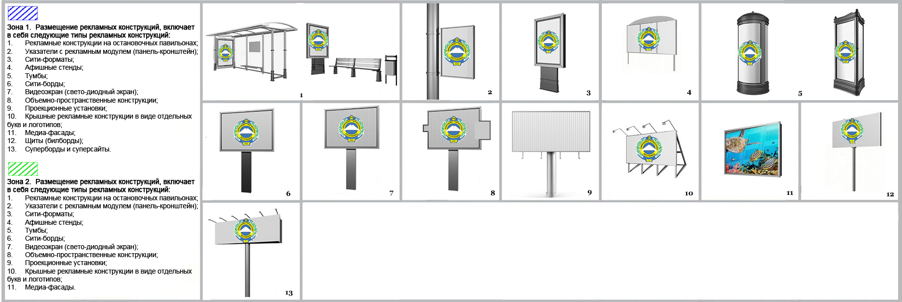

Дополнение 2. Основные характеристики предполагаемых к размещению рекламных конструкций в Зеленчукском муниципальном районе

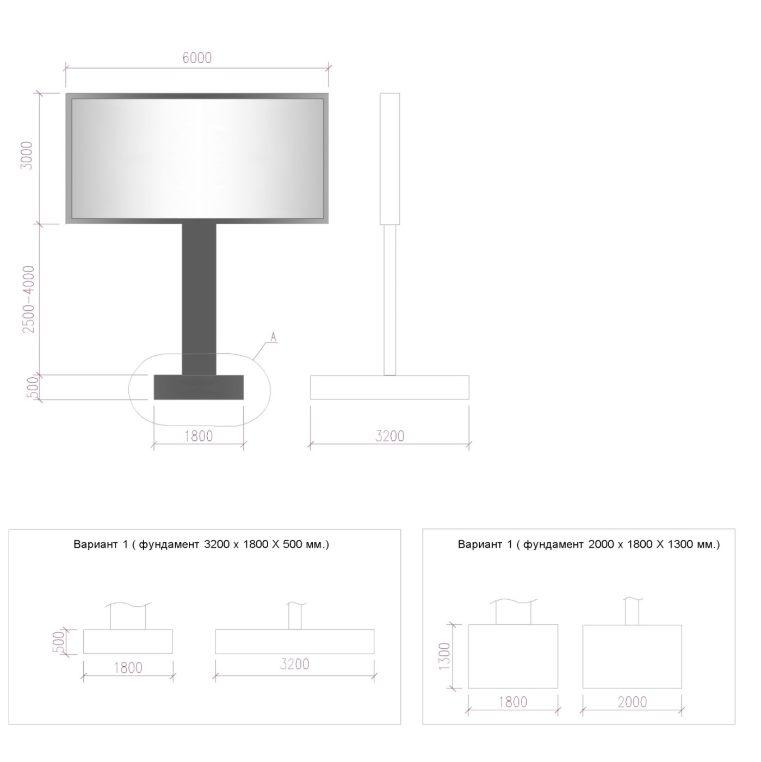

Щит 6,0 х 3,0. Размер информационного поля 6000 х 3000 мм. Количество рекламных поверхностей: 1-2. Торец рекламной конструкции закрыт. Цвет рекламной конструкции: серый (металлик). Количество опорных стоек: 1-2. Опорная стойка: наличие облицовки стойки металлическая, пластиковая или выполненная их других безопасных материалов. Размер опорной стойки: ширина облицовки стойки от 400 до 750 мм. Согласно проекта (технического паспорта) рекламной конструкции. Высота от поверхности земли до края рекламной конструкции - 2500 – 4000 мм.

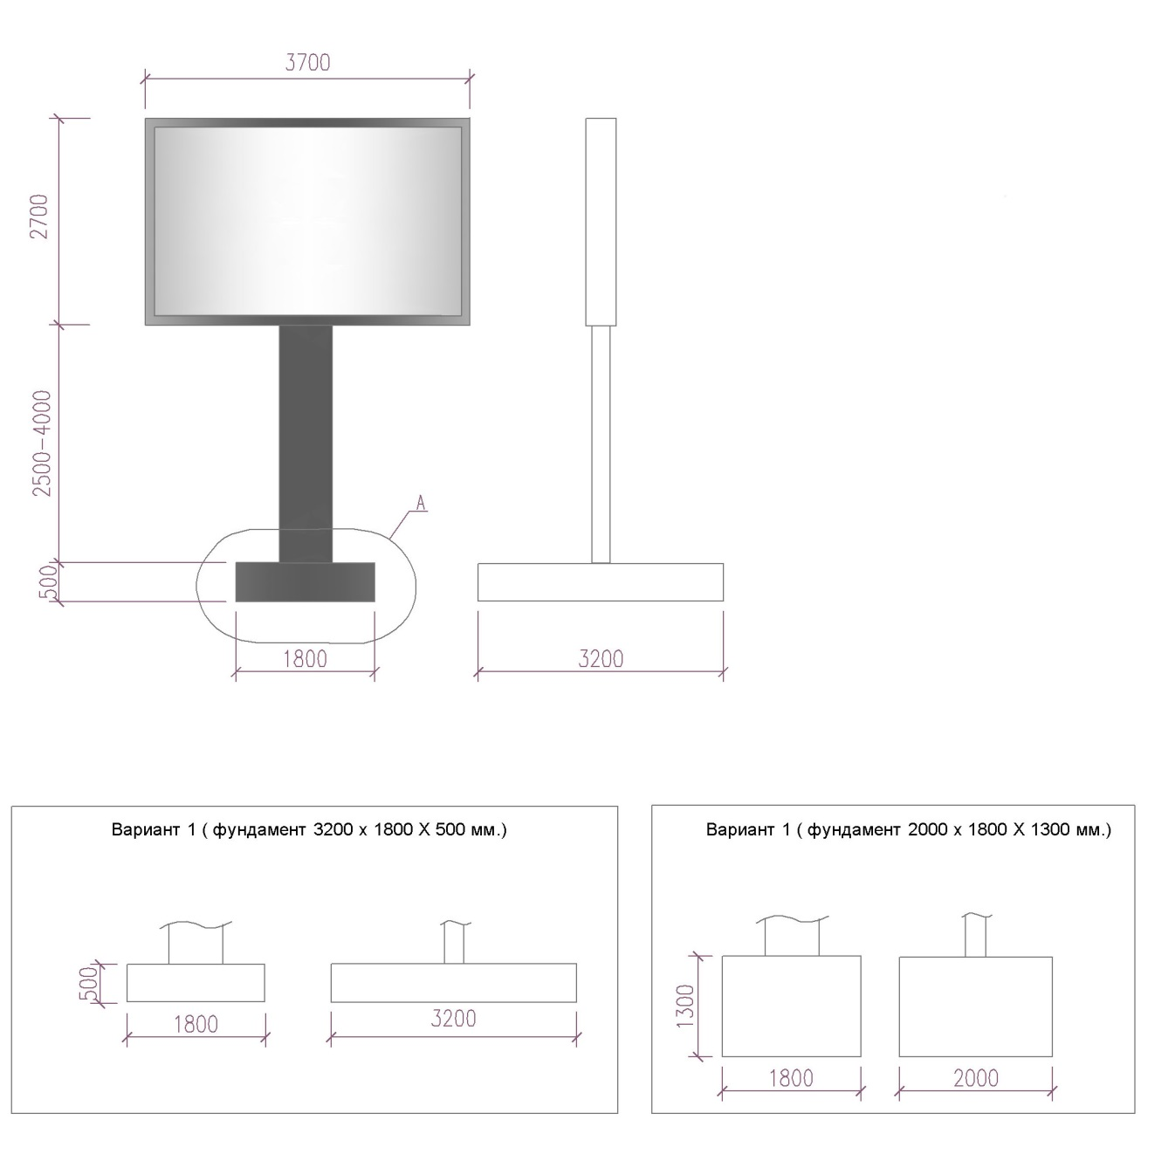
СиБ 3,7 х 2,7 - Сити-борды – рекламные конструкции среднего формата с внутренним подсветом, состоящие из фундамента, каркаса, опоры. Размер информационного поля 3700 х 2700 мм. Количество рекламных поверхностей: 1-2. Торец рекламной конструкции закрыт. Цвет рекламной конструкции: серый (металлик). Количество опорных стоек: 1-2. Опорная стойка: наличие облицовки стойки металлическая, пластиковая или выполненная из других безопасных материалов. Размер опорной стойки: ширина облицовки стойки от 400 до 750 мм. Согласно проекта (технического паспорта) рекламной конструкции. Высота от поверхности земли до края рекламной конструкции - 2500 – 4000 мм.

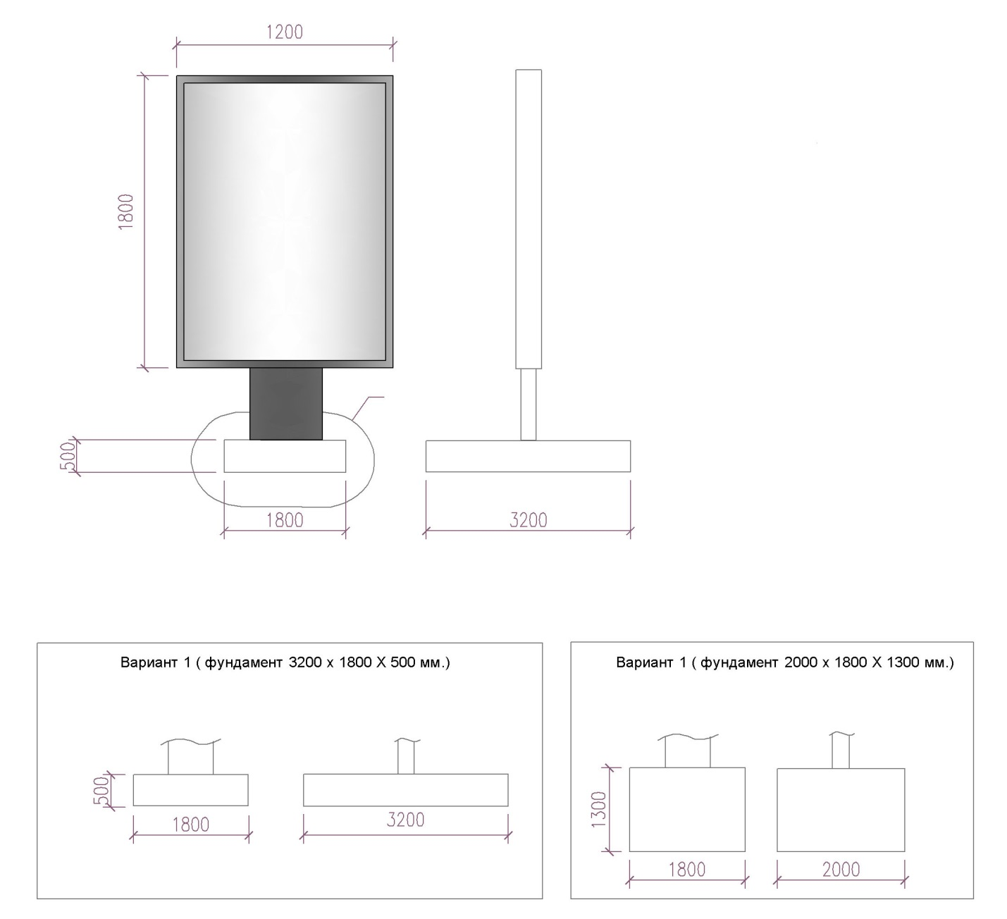
СФ 1,2 х 1,8 м. Сити-форматы (пилоны) – двухсторонние рекламные конструкции малого формата с внутренним подсветом, располагаемые на тротуарах или прилегающим к тротуарам газонах. Размер информационного поля составляет не более 1200 х 1800 мм. Количество рекламных поверхностей: 2. Торец рекламной конструкции закрыт. Цвет рекламной конструкции: серый (металлик). Количество опорных стоек: 1. Опорная стойка: наличие облицовки стойки металлическая, пластиковая или выполненная из других безопасных материалов.

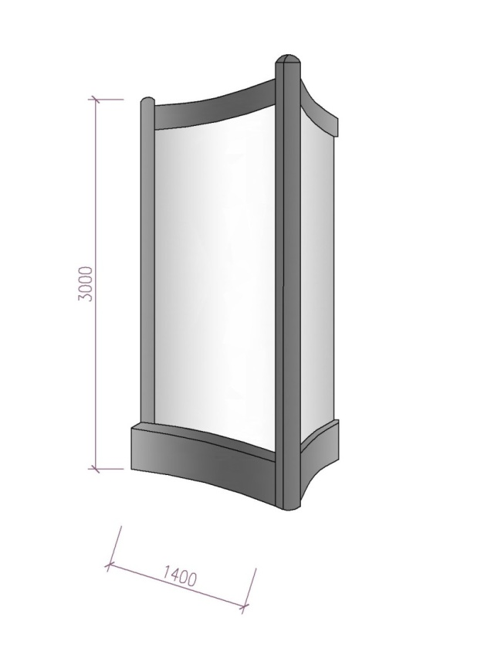
П2 1,4Х3,0 Пиллары – рекламные конструкции малого формата с внутренним подсветом (трехгранные тумбы). Размер информационного поля 1400 х 3000 мм. Количество рекламных поверхностей: 3. Присоединяются к земельному участку. Состоят из основания, каркаса и информационного поля вогнутой формы. Цвет рекламной конструкции: серый (металлик). Опорных стоек нет.
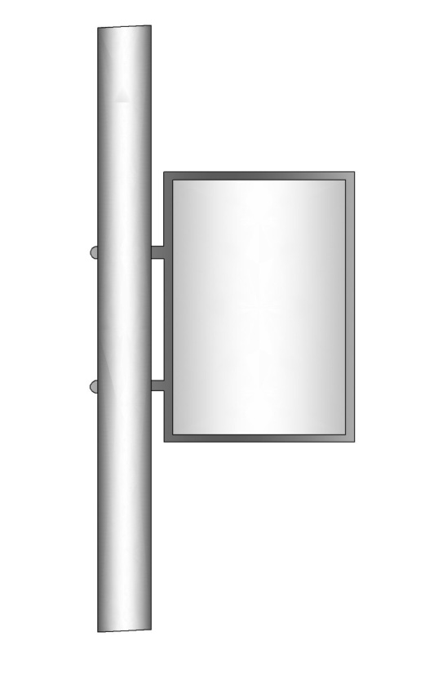
ПК - Панель-кронштейн

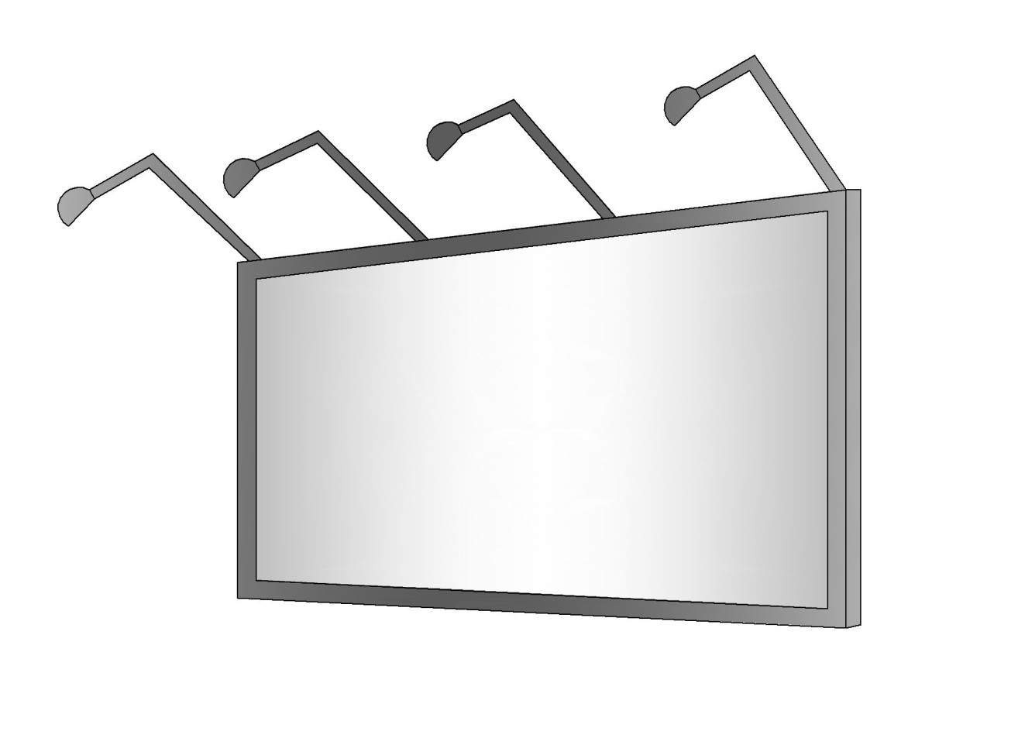
БМ. Брандмауэры – рекламные конструкции, размещаемые на плоскости стен зданий или сооружений, которые устанавливаются с учетом архитектурных особенностей этих зданий и сооружений, состоящие из каркаса, элементов крепления и имеющие одну поверхность для размещения рекламы.

Дополнение 6. Перечень предлагаемых к установке перспективных рекламных конструкций на территории

Зеленчукского муниципального района Карачаево-Черкесской Республики

№  РК | Место расположения наружной рекламы | Тип, площадь рекламного поля, количество сторон | Координаты | Место расположения наружной рекламы | Фотография рекламной конструкции
 |  |  |  | У
1 | 2 | 3 | 4 | 5 | 6
1 | а/д Р265, подъезд от а/д А155  до а/д А156  Хабез-Зеленчукская | Щит, 6х3м=36 кв.м., двухсторонняя | 43°52'36.7"N 41°40'35.0"E  43.876850, 41.676397 | км 54+200(справа) | 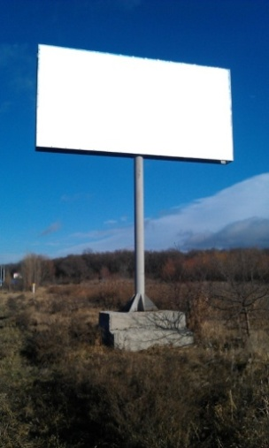
2 | а/д Р265, подъезд от А155 до Р256 | Щит, 6х3м=36 кв.м., двухсторонняя | 43°51'50.2"N 41°40'27.0"E  43.863934, 41.674163 | км 55+700(справа) | 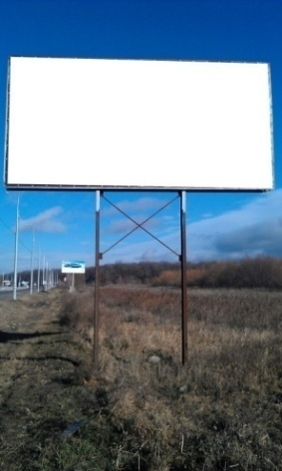
3 | Федеральная автодорога A156  (подъезд к МЦО "Архыз" от А-155 Черкесск - Домбай)  ст. Кардоникская, ул. Красная | Щит, 6х3м=36 кв.м., двухсторонняя | 43°51'44.6"N 41°41'16.7"E  43.862399, 41.687980 | км 17+700 (справа) | 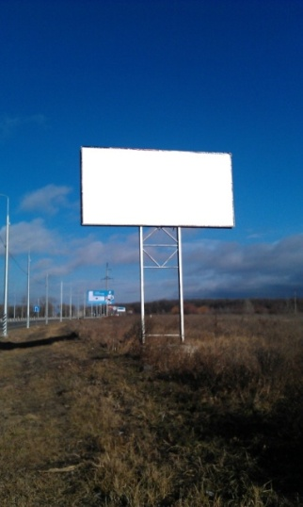
4 | Федеральная автодорога A156  (подъезд к МЦО "Архыз" от А-155 Черкесск - Домбай)  ст. Кардоникская, ул. Красная | Щит, 6х3м=36 кв.м., двухсторонняя | 43°51'47.5"N 41°41'46.3"E  43.863200, 41.696200 | км17+100м (слева) | 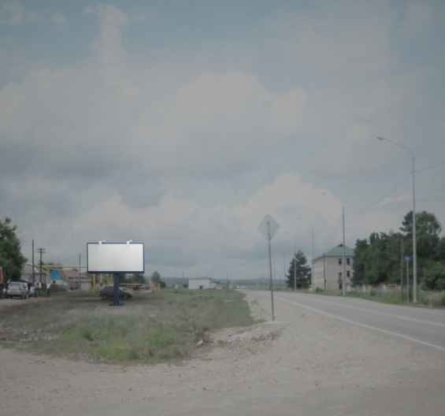
5 | ст. Кардоникская:  пересечение ул. Ленина и ул. Школьной | Щит, 6х3м=36 кв.м., двухсторонняя | 43°51'07.5"N 41°42'40.6"E  43.852081, 41.711273 | пересечение ул. Ленина и ул. Школьной | 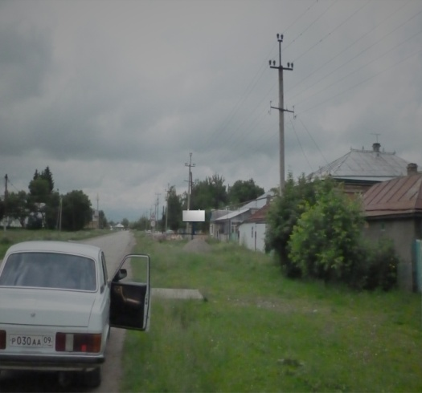
6 | Федеральная автодорога A156  (подъезд к МЦО "Архыз" от А-155 Черкесск - Домбай) | Щит, 6х3м=36 кв.м., двухсторонняя | 43°51'37.3"N 41°40'04.5"E  43.860358, 41.667911 | км 19+200 (справа) | 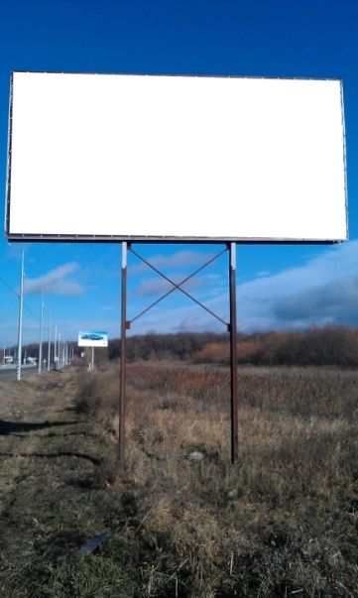
7 | Федеральная автодорога A156  (подъезд к МЦО "Архыз" от А-155 Черкесск - Домбай) | Щит, 6х3м=36 кв.м., двухсторонняя | 43°51'34.9"N 41°39'34.2"E  43.859700, 41.659500 | км 20 (справа) | 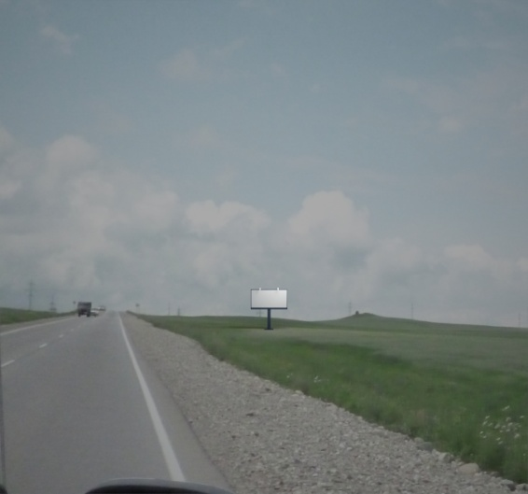
8 | Федеральная автодорога A156  (подъезд к МЦО "Архыз" от А-155 Черкесск - Домбай) | Щит, 6х3м=36 кв.м., двухсторонняя | 43°51'26.6"N 41°38'06.1"E  43.857400, 41.635033 | км 21+800 (справа) | 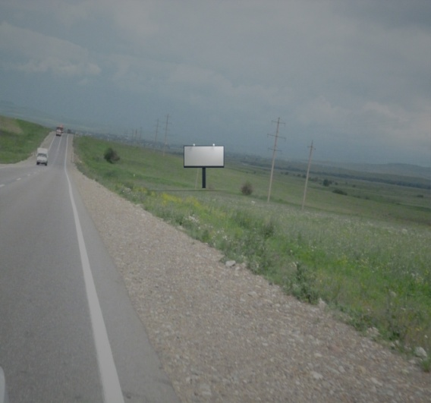
9 | Ст. Зеленчукская, ул. Ленина | Щит, 6х3м=36 кв.м., двухсторонняя | 43°51'39.6"N 41°34'46.6"E  43.861000, 41.579617 | - | 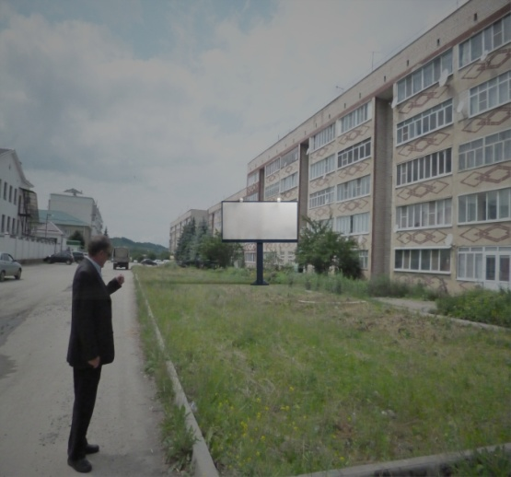
10 | Ст. Зеленчукская, пересечение ул. Ленина и ул. Мира | Щит, 6х3м=36 кв.м., двухсторонняя | 43°51'32.4"N 41°35'06.2"E  43.859009, 41.585059 |  | 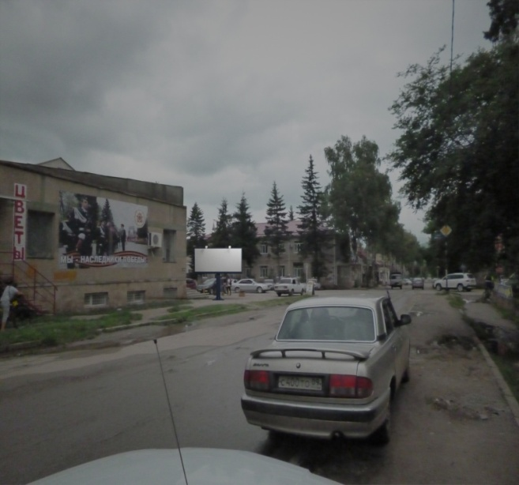
11 | Ст. Зеленчукская, ул. Мира | Щит, 6х3м=18 кв.м., односторонняя | 43°51'33.4"N 41°35'01.6"E  43.859280, 41.583770 |  | 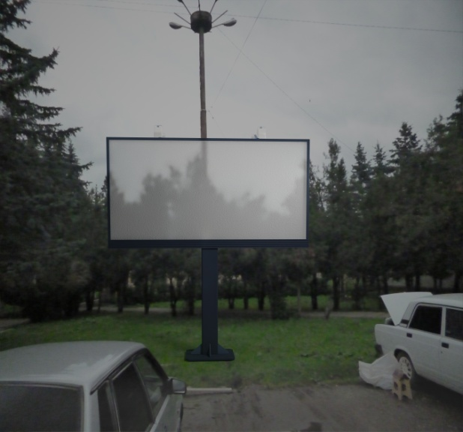
12 | Ст. Зеленчукская, ул. Первомайская | Щит, 6х3м=36 кв.м., двухсторонняя | 43°51'30.1"N 41°35'00.5"E  43.858350, 41.583480 |  | 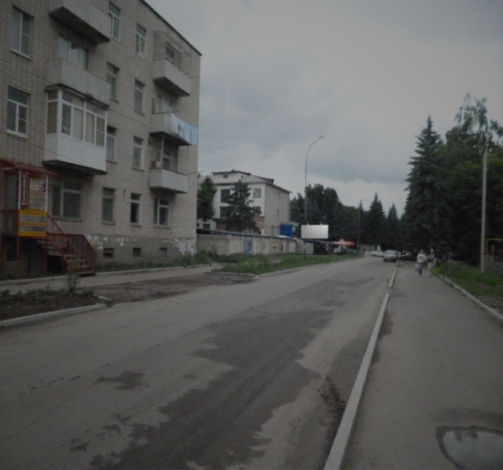
13 | Ст. Зеленчукская, ул. Первомайская | Щит, 6х3м=36 кв.м., двухсторонняя | 43°51'28.1"N 41°35'01.2"E  43.857812, 41.583669 |  | 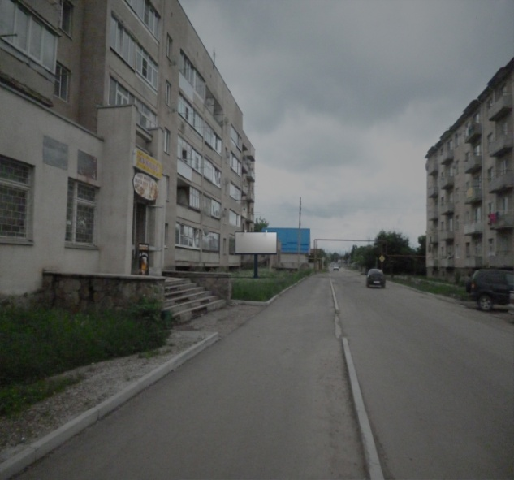
14 | Ст. Зеленчукская, ул. Победы | Щит, 6х3м=36 кв.м., двухсторонняя | 43°51'29.3"N 41°34'55.6"E  43.858150, 41.582100 |  | 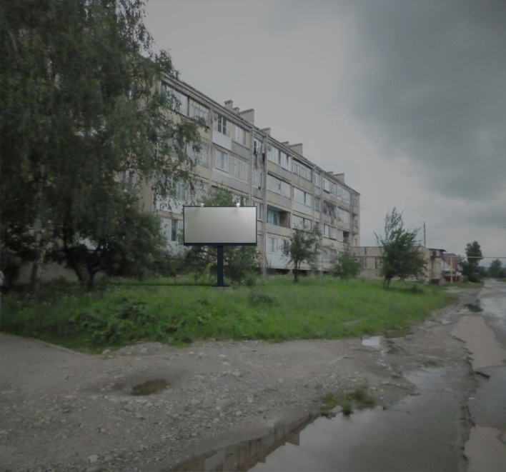
15 | Ст. Зеленчукская, ул. Леонова | Щит, 6х2м=36 кв.м., односторонняя | 43°51'30.9"N 41°35'06.3"E  43.858580, 41.585080 |  | 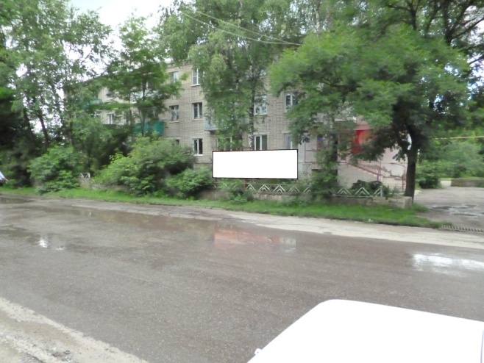
16 | Ст. Зеленчукская, ул. Леонова | Щит, 6х3м=36 кв.м., двухсторонняя | 43°51'24.0"N 41°35'06.2"E  43.856670, 41.585050 |  | 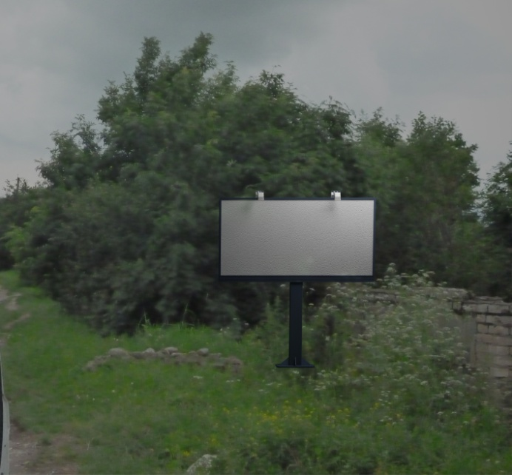
21 | а/д Р256 Зеленчукская-Преградная от а/д А156  Ст. Зеленчукская, ул. Гагарина | Щит, 6х3м=36 кв.м., двухсторонняя | 43°51'19.7"N 41°34'40.0"E  43.855472, 41.577778 | 600м(справа) | 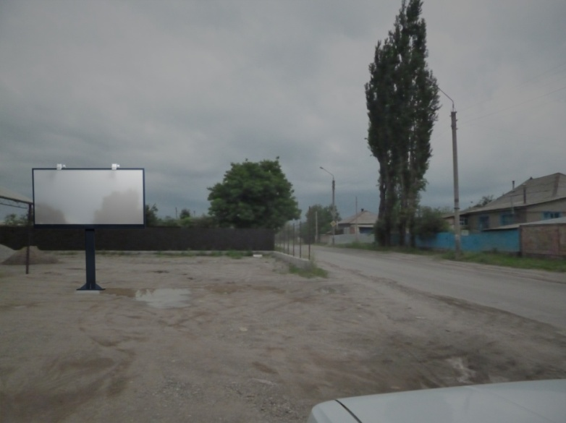
22 | а/д Р256 Зеленчукская-Преградная от а/д А156  Ст. Зеленчукская | Щит, 6х3м=36 кв.м., двухсторонняя | 43°51'36.4"N 41°34'05.0"E  43.860117, 41.568055 | км 1+900м(справа) | 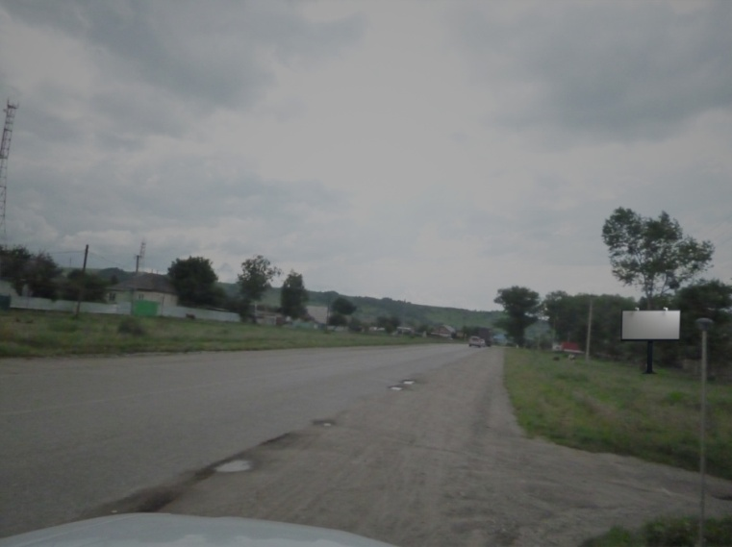
23 | а/д Р256 Зеленчукская-Преградная от а/д А156  Ст. Зеленчукская, ул. Родниковская | Щит, 6х3м=36 кв.м., двухсторонняя | 43°51'50.4"N 41°33'45.8"E  43.864000, 41.562730 | 2км+600м(справа) | 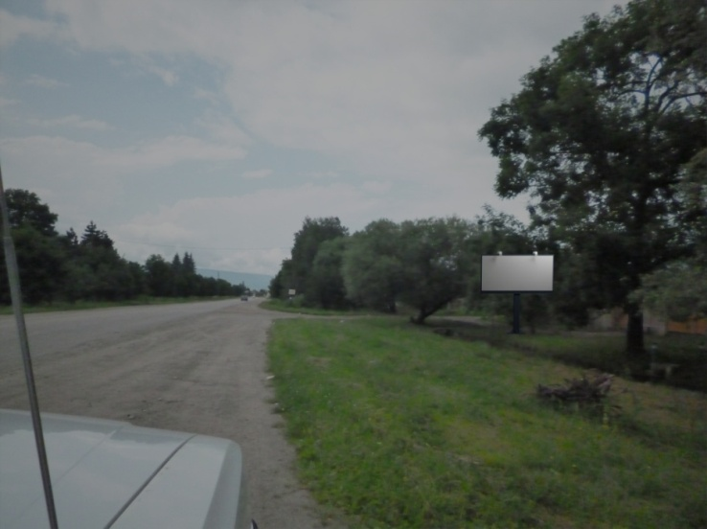
24 | а/д Р256 Зеленчукская-Преградная от а/д А156  Ст. Зеленчукская, ул. Родниковская | Щит, 6х3м=36 кв.м., двухсторонняя | 43°52'00.9"N 41°33'40.0"E  43.866917, 41.561111 | 2км+900м(справа) | 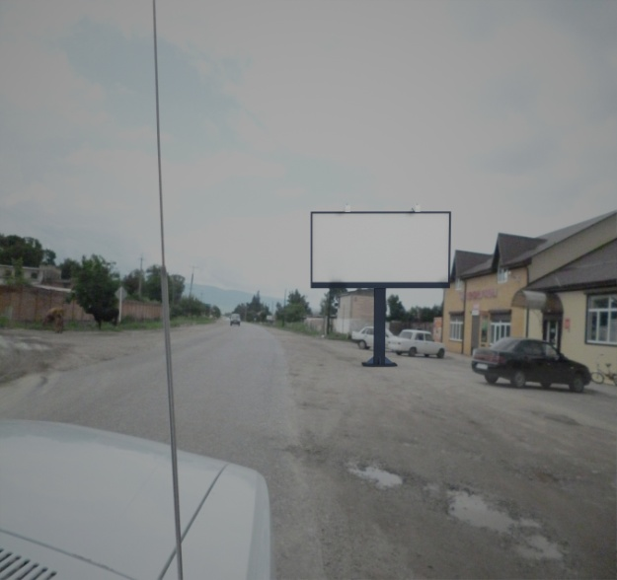
25 | а/д Р256 Зеленчукская-Преградная от а/д А156  Ст. Зеленчукская,  ул. Родниковская | Щит, 6х3м=36 кв.м., двухсторонняя | 43°52'15.5"N 41°33'28.4"E  43.870961, 41.557879 | 3км+400м(справа) | 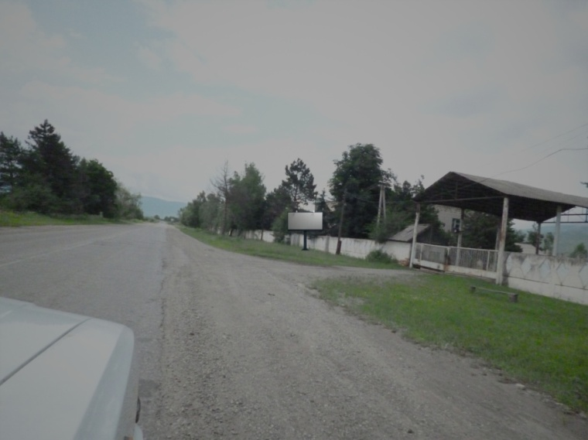
26 | а/д Р256 Зеленчукская-Преградная от а/д А156  Ст. Зеленчукская,  ул. Родниковская | Щит, 6х3м=36 кв.м., двухсторонняя | 43°52'25.4"N 41°33'19.4"E  43.873722, 41.555393 | 3км+800м(слева) | 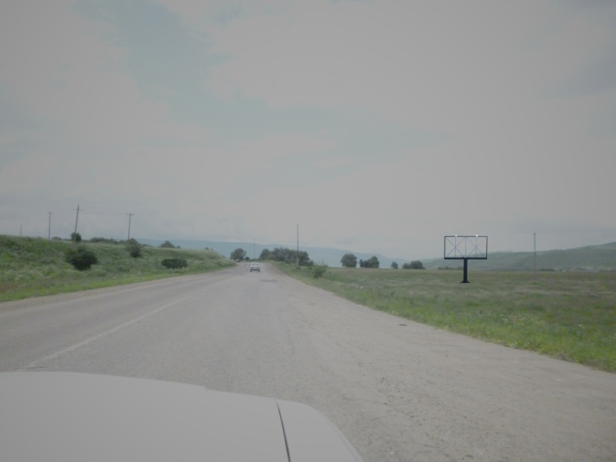
27 | а/д Р256 Зеленчукская-Преградная от а/д А156  Ст. Зеленчукская,  ул. Родниковская | Щит, 6х3м=36 кв.м., двухсторонняя | 43°52'22.1"N 41°33'21.8"E  43.872792, 41.556064 | 3км+700м(слева) | 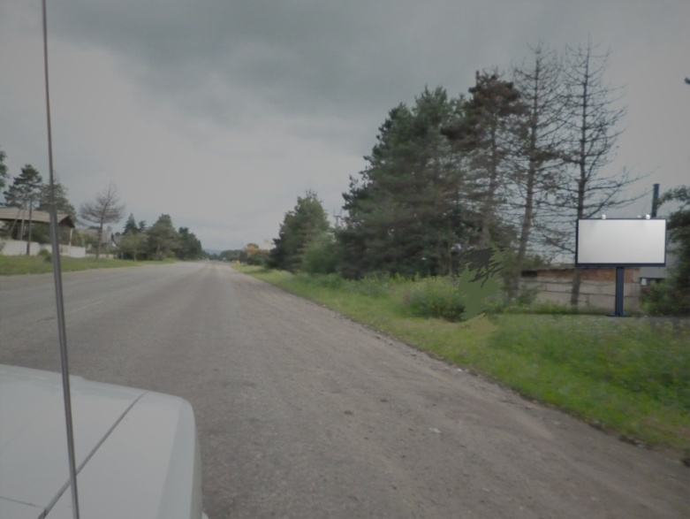
28 | Федеральная автодорога A156  (подъезд к МЦО "Архыз" от А-155 Черкесск - Домбай)  Ст. Зеленчукская, ул. Леонова | Щит автозаправки, 1,5х6м=18 кв.м., двухсторонняя | 43°51'14.0"N 41°35'06.0"E  43.853900, 41.585000 | 26км+100м(справа) | 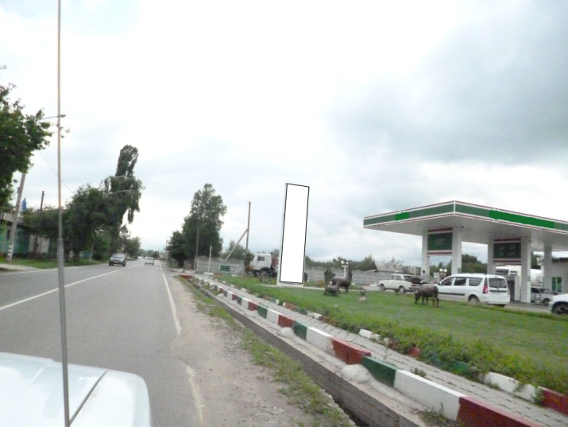
30 | Федеральная автодорога A156  (подъезд к МЦО "Архыз" от А-155 Черкесск - Домбай)  Ст. Зеленчукская | Щит, 6х3м=36 кв.м., двухсторонняя | 43°49'40.1"N 41°35'01.7"E  43.827800, 41.583800 | 29км+100м(слева) | 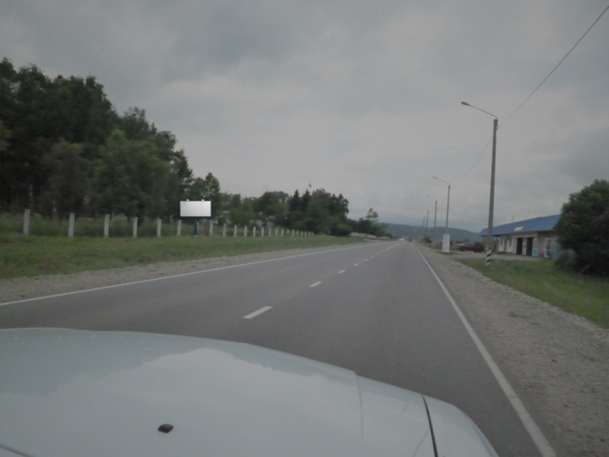
31 | Федеральная автодорога A156  (подъезд к МЦО "Архыз" от А-155 Черкесск - Домбай)  Ст. Зеленчукская | Щит, 6х3м=36 кв.м., двухсторонняя | 43°51'15.8"N 41°36'50.6"E  43.854380, 41.614053 | км23+600м(слева) | 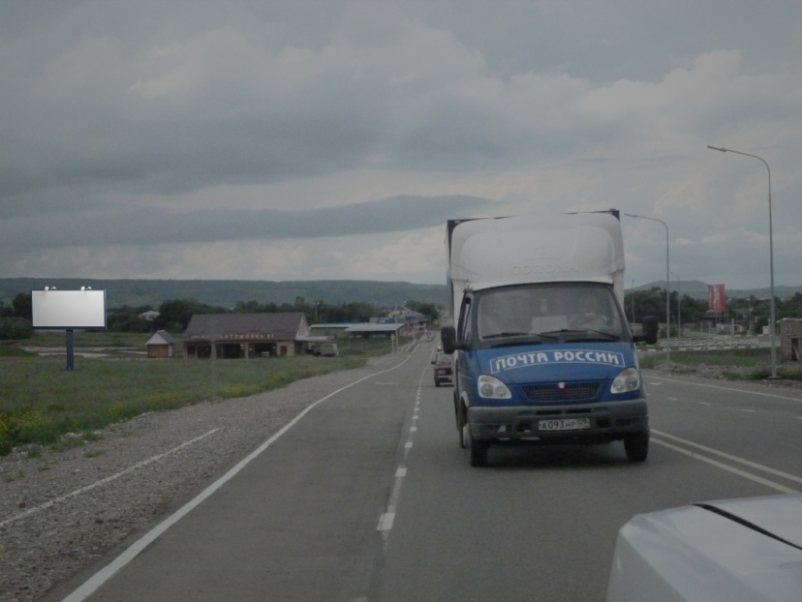
33 | Федеральная автодорога A156  (подъезд к МЦО "Архыз" от А-155 Черкесск - Домбай)  Ст. Зеленчукская, Ул. Гагарина | Щит, 1,5х6м=18 кв.м., двухсторонняя | 43°51'16.6"N 41°36'14.4"E  43.854624, 41.604001 | км24+450м(слева) | 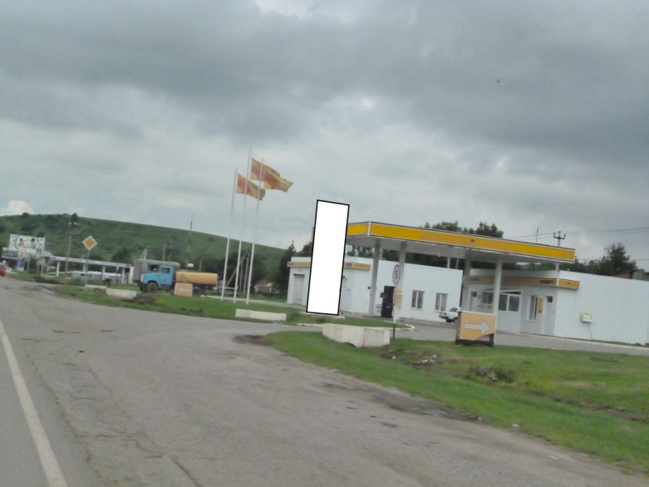
35 | Федеральная автодорога A156  (подъезд к МЦО "Архыз" от А-155 Черкесск - Домбай) | Щит, 6х3м=36 кв.м., двухсторонняя | 43°48'56.5"N 41°34'31.6"E  43.815703, 41.575442 | 30км+500м(справа) | 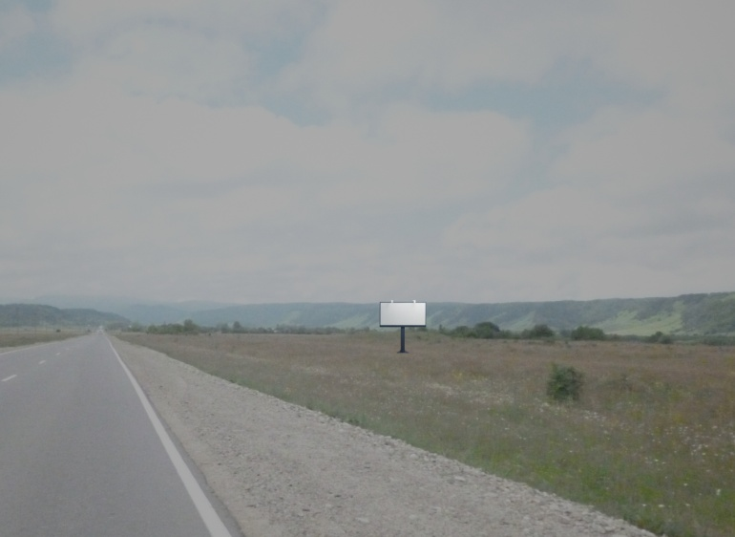
36 | Федеральная автодорога A156  (подъезд к МЦО "Архыз" от А-155 Черкесск - Домбай) | Щит, 6х3м=36 кв.м., двухсторонняя | 43°48'43.2"N 41°34'17.0"E  43.812000, 41.571400 | 31км(справа) | 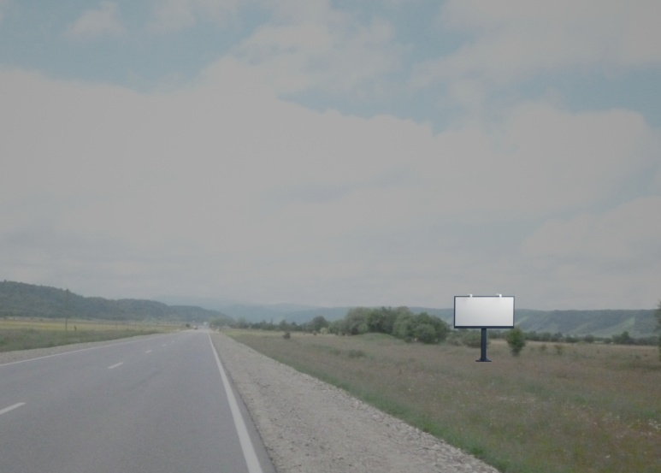
37 | Федеральная автодорога A156  (подъезд к МЦО "Архыз" от А-155 Черкесск - Домбай) | Щит, 2х6м=24 кв.м., двухсторонняя | 43°48'14.7"N 41°33'46.5"E  43.804073, 41.562909 | 32км+100(справа) | 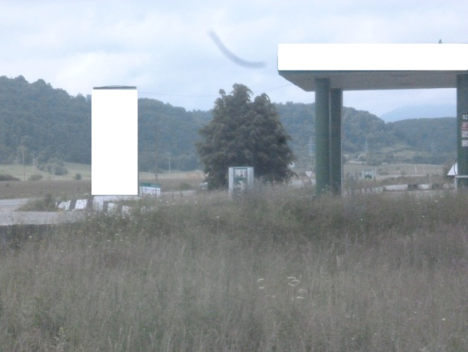
38 | Федеральная автодорога A156  (подъезд к МЦО "Архыз" от А-155 Черкесск - Домбай) | Щит, 6х3м=36 кв.м., двухсторонняя | 43°48'23.0"N 41°33'56.5"E  43.806377, 41.565683 | 31км+700м(слева) | 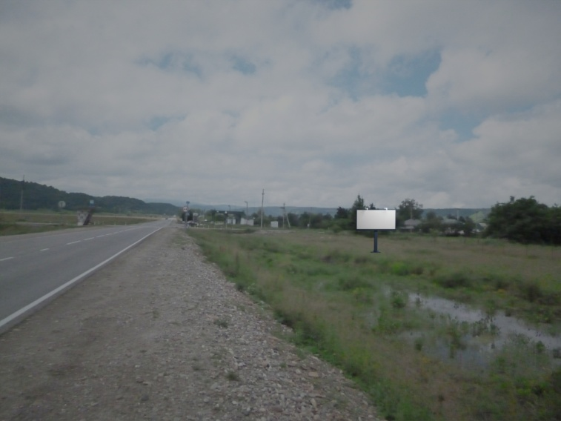
39 | Федеральная автодорога A156  (подъезд к МЦО "Архыз" от А-155 Черкесск - Домбай) | Щит, 6х3м=36 кв.м., двухсторонняя | 43°48'04.1"N 41°33'36.0"E  43.801136, 41.560013 | 32км+500м(справа) | 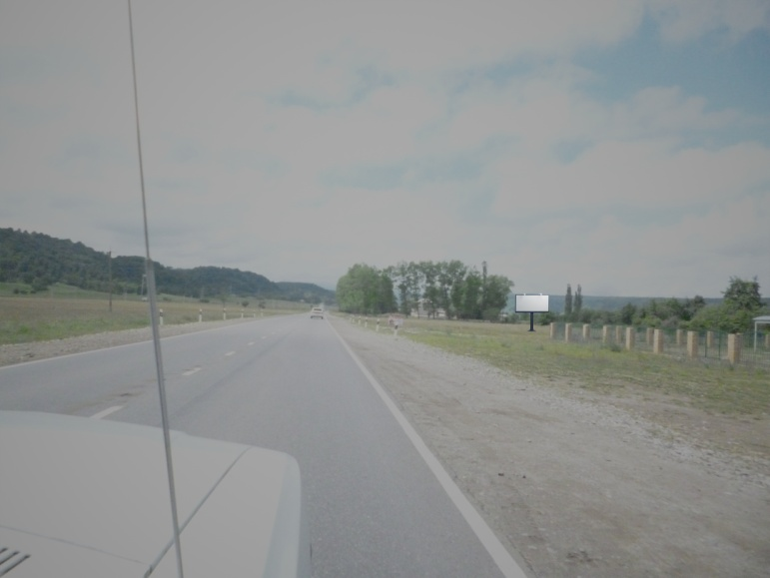
40 | Федеральная автодорога A156  (подъезд к МЦО "Архыз" от А-155 Черкесск - Домбай) | Щит, 6х3м=36 кв.м., двухсторонняя | 43°47'55.2"N 41°33'26.6"E  43.798675, 41.557377 | 32км+800м(слева) | 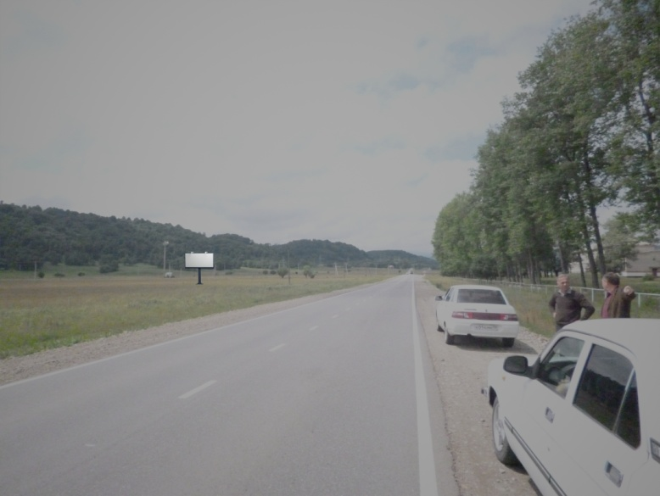
41 | Федеральная автодорога A156  (подъезд к МЦО "Архыз" от А-155 Черкесск - Домбай) | Щит, 6х3м=36 кв.м., двухсторонняя | 43°47'39.1"N 41°33'08.3"E  43.794209, 41.552294 | 33км+500м(справа) | 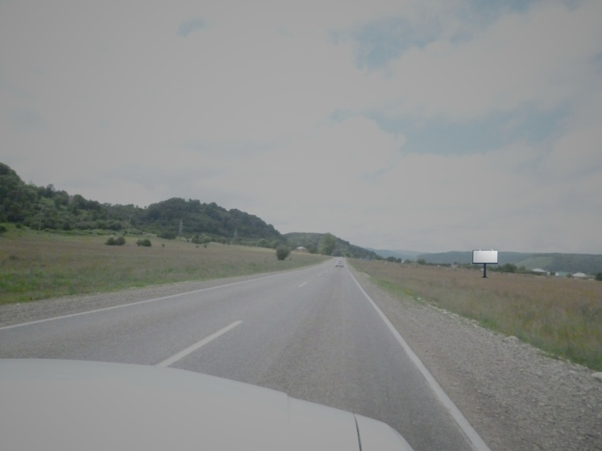
42 | Федеральная автодорога A156  (подъезд к МЦО "Архыз" от А-155 Черкесск - Домбай) | Щит, 6х3м=36 кв.м., двухсторонняя | 43°47'08.5"N 41°31'53.0"E  43.785700, 41.531400 | 35км+900м(справа) | 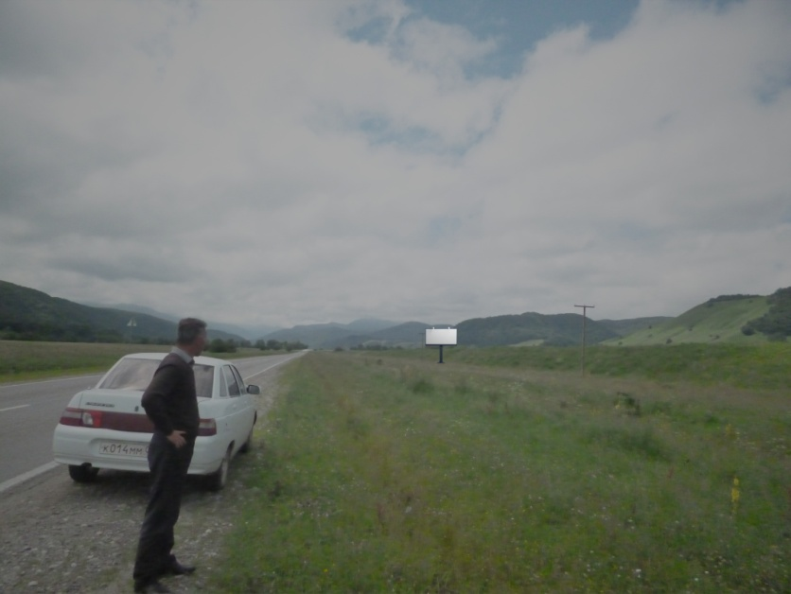
43 | Федеральная автодорога A156  (подъезд к МЦО "Архыз" от А-155 Черкесск - Домбай) | Щит, 6х3м=36 кв.м., двухсторонняя | 43°46'43.6"N 41°31'37.8"E  43.778788, 41.527171 | 36км+500м(справа) | 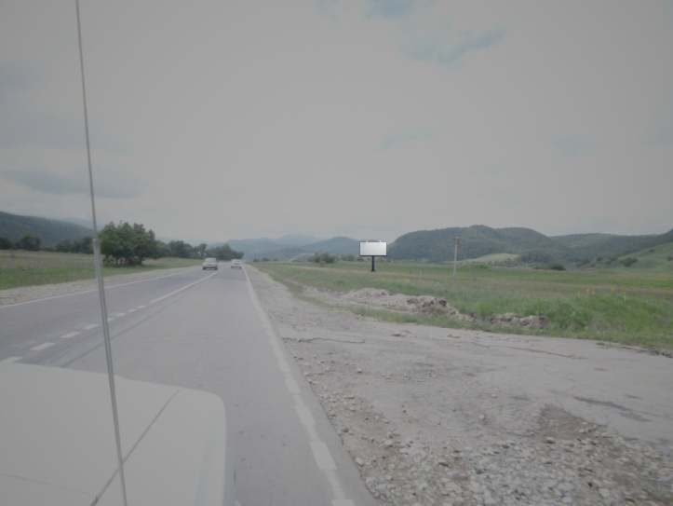
44 | Федеральная автодорога A156  (подъезд к МЦО "Архыз" от А-155 Черкесск - Домбай) | Щит, 6х3м=36 кв.м., двухсторонняя | 43°46'26.1"N 41°31'22.3"E  43.773923, 41.522866 | 37км+100м(справа) | 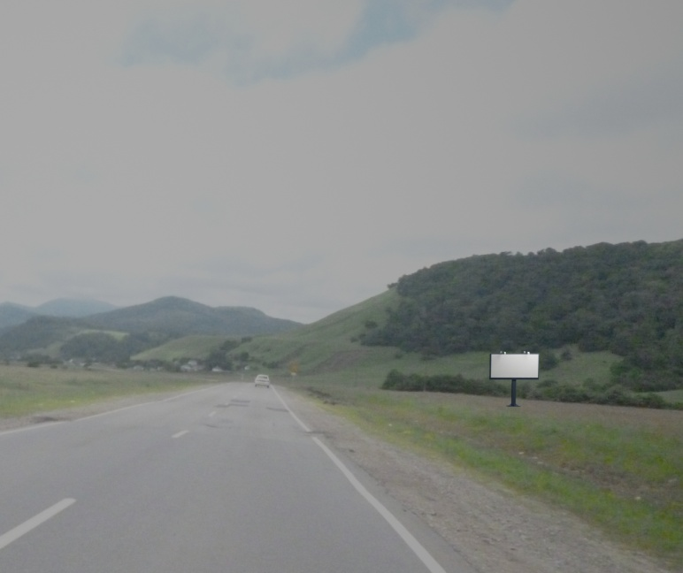
45 | Федеральная автодорога A156  (подъезд к МЦО "Архыз" от  А-155 Черкесск - Домбай) | Щит, 6х3м=36 кв.м., двухсторонняя | 43°46'08.0"N 41°31'04.2"E  43.768879, 41.517820 | 37км+800м(слева) | 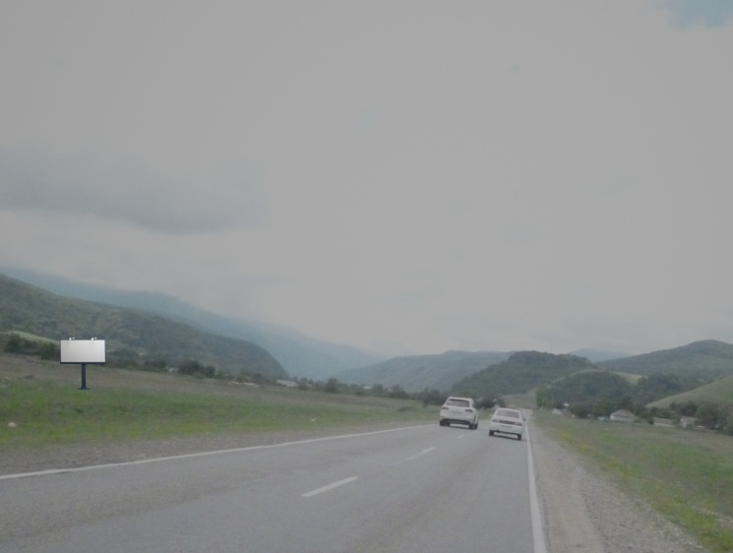
46 | Федеральная автодорога A156  (подъезд к МЦО "Архыз" от  А-155 Черкесск - Домбай) | Щит, 6х3м=36 кв.м., двухсторонняя | 43°46'01.6"N 41°30'59.8"E  43.767100, 41.516600 | 38км(слева) | 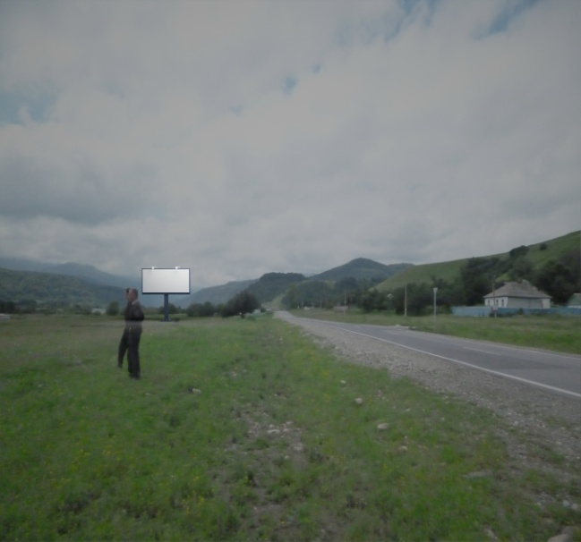
47 | Федеральная автодорога A156  (подъезд к МЦО "Архыз" от  А-155 Черкесск - Домбай) | Щит, 6х3м=36 кв.м., двухсторонняя | 43°45'37.4"N 41°30'48.0"E  43.760394, 41.513344 | 38км+800М(справа) | 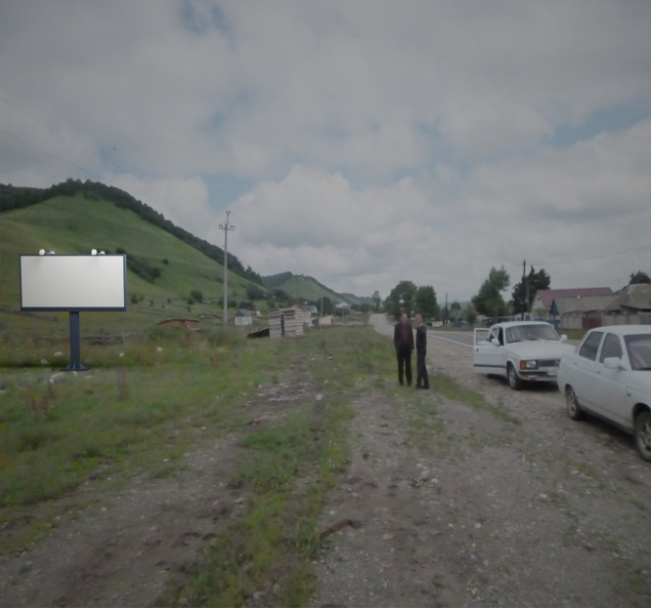
49 | Федеральная автодорога A156  (подъезд к МЦО "Архыз" от А-155 Черкесск - Домбай) | Щит, 6х3м=36 кв.м., двухсторонняя | 43°42'23.6"N 41°29'41.6"E  43.706557, 41.49490 | 45км+150м(справа) | 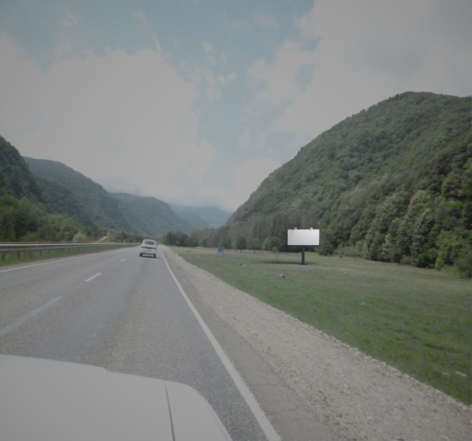
50 | Федеральная автодорога A156  (подъезд к МЦО "Архыз" от А-155 Черкесск - Домбай) | Щит, 6х3м=36 кв.м., двухсторонняя | 43°41'30.5"N 41°28'51.6"E  43.691800, 41.481000 | 47км+180м(слева) | 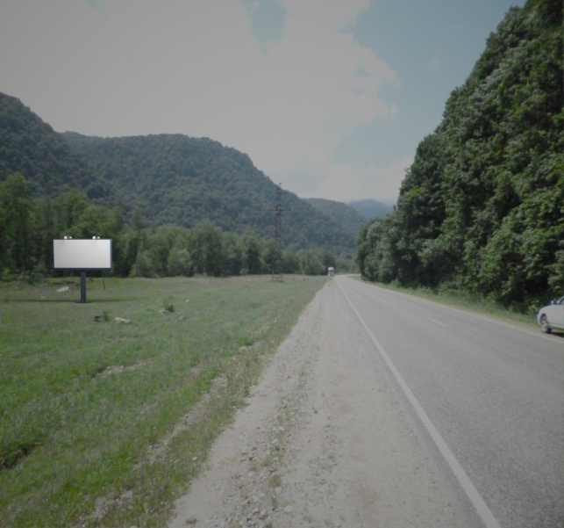
51 | Федеральная автодорога A156  (подъезд к МЦО "Архыз" от А-155 Черкесск - Домбай) | Щит, 6х3м=36 кв.м., двухсторонняя | 43°41'10.1"N 41°28'12.5"E  43.686137, 41.470139 | 48км+360м(справа) | 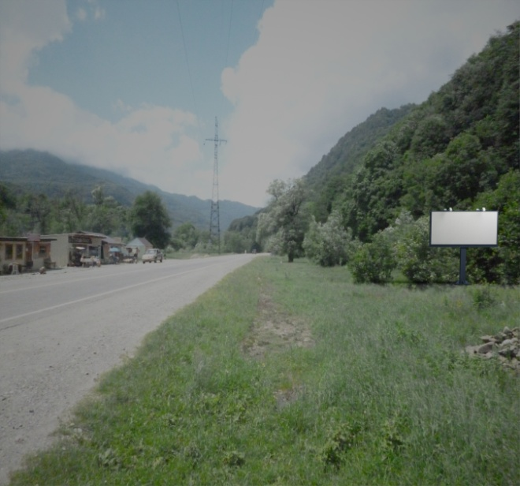
54 | Федеральная автодорога A156  (подъезд к МЦО "Архыз" от А-155 Черкесск - Домбай) | Щит, 6х3м=36 кв.м., двухсторонняя | 43°33'55.1"N 41°19'36.8"E  43.565300, 41.326900 | 69км+900м(справа) | 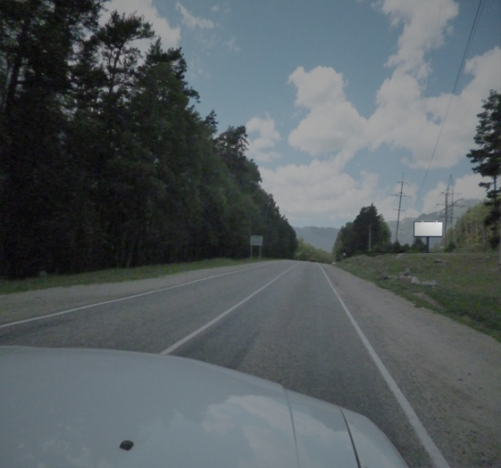
55 | Федеральная автодорога A156  (подъезд к МЦО "Архыз" от А-155 Черкесск - Домбай) | Щит, 6х3м=36 кв.м., двухсторонняя | 43°33'55.4"N 41°19'18.5"E  43.565400, 41.321800 | 70км+500м(справа) | 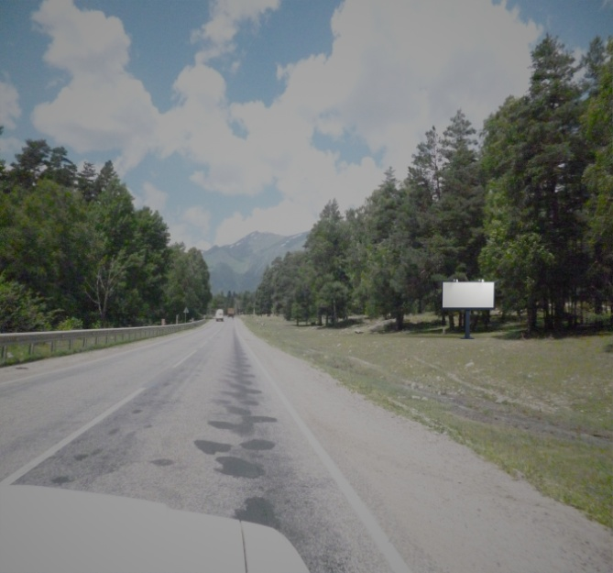
56 | Федеральная автодорога A156  (подъезд к МЦО "Архыз" от А-155 Черкесск - Домбай) | Щит, 6х3м=36 кв.м., двухсторонняя | 43°33'55.4"N 41°18'36.4"E  43.565400, 41.310100 | 71км+750м(справа) | 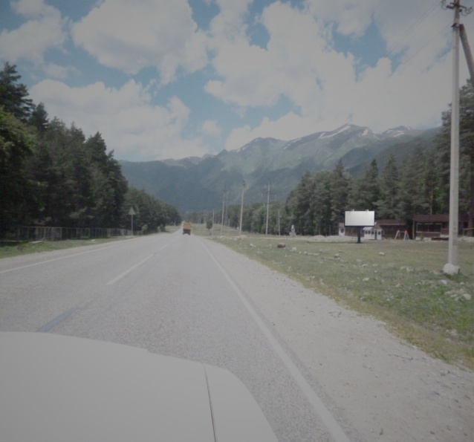
57 | Федеральная автодорога A156  (подъезд к МЦО "Архыз" от А-155 Черкесск - Домбай) | Щит, 6х3м=36 кв.м., двухсторонняя | 43°33'56.2"N 41°17'55.3"E  43.565600, 41.298700 | 72км+740м(справа) | 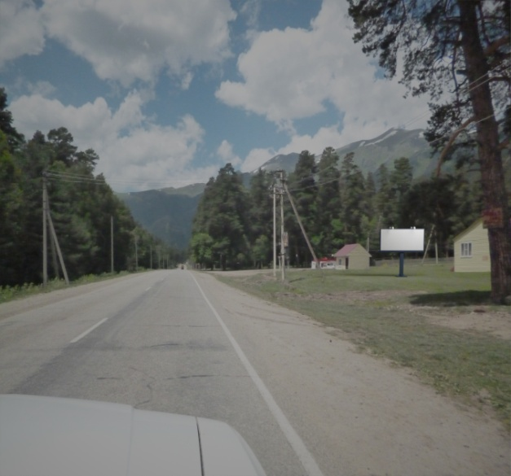
58 | Федеральная автодорога A156  (подъезд к МЦО "Архыз" от А-155 Черкесск - Домбай) | Щит, 6х3м=36 кв.м., двухсторонняя | 43°33'17.6"N 41°16'17.0"E  43.554900, 41.271400 | 74км+300м(справа) | 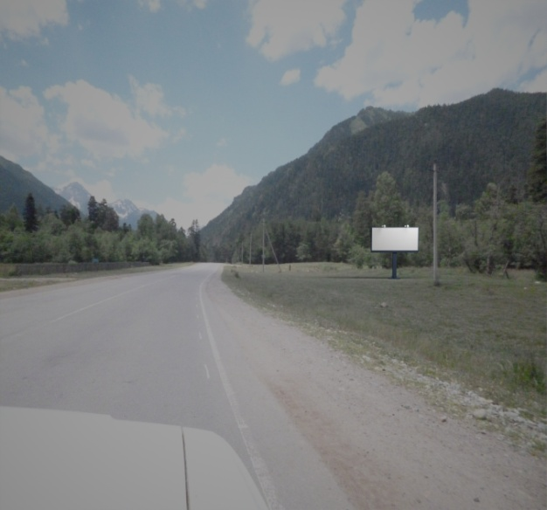
59 | Федеральная автодорога A156  (подъезд к МЦО "Архыз" от А-155 Черкесск - Домбай) | Щит, 6х3м=36 кв.м., двухсторонняя | 43°33'08.6"N 41°16'03.4"E  43.552400, 41.267600 | 75км+800м(справа) | 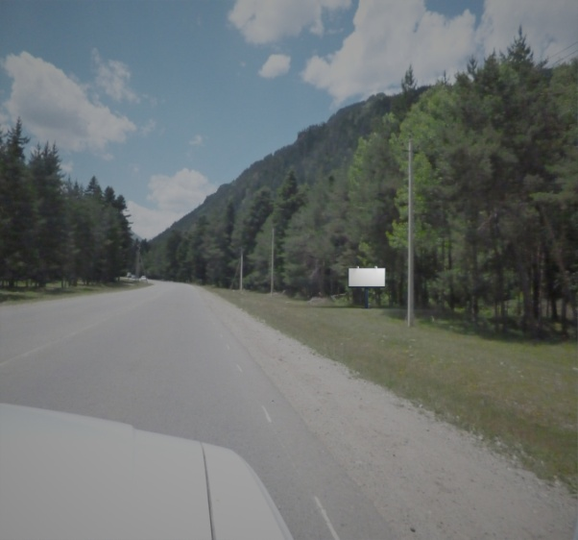
60 | Федеральная автодорога A156  (подъезд к МЦО "Архыз" от А-155 Черкесск - Домбай) | Щит, 6х3м=36 кв.м., двухсторонняя | 43°32'56.0"N 41°15'51.1"E  43.548900, 41.264200 | 76км+300м(справа) | 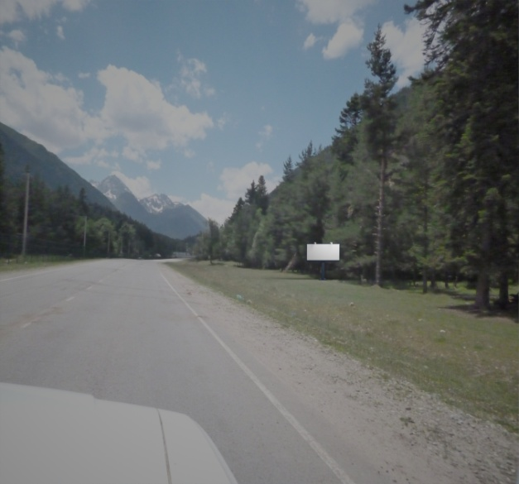
61 | Федеральная автодорога A156  (подъезд к МЦО "Архыз" от А-155 Черкесск - Домбай) | Щит, 6х3м=36 кв.м., двухсторонняя | 43°32'16.4"N 41°13'51.2"E  43.537900, 41.230900 | 78км+900м(справа) | 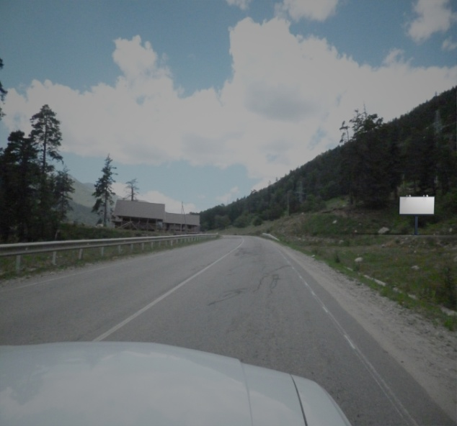
62 | а/д А156 Зеленчукская- Архыз | Щит, 6х3м=36 кв.м., двухсторонняя | 43°32'12.5"N 41°12'14.0"E  43.536800, 41.203900 | 80км+800м(справа) | 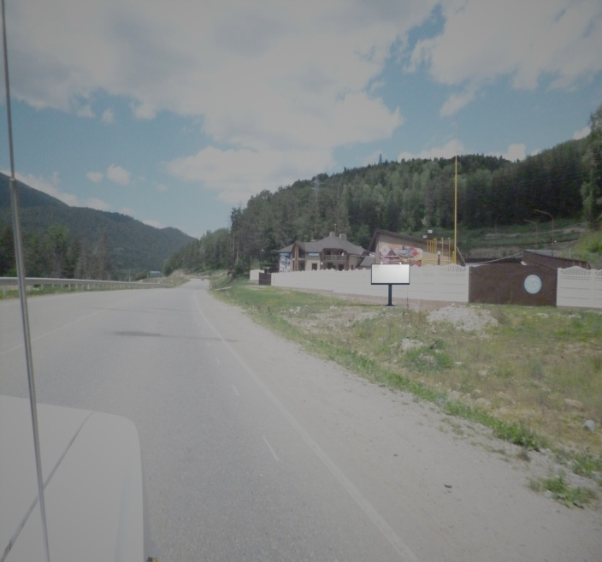
63 | а/д А156 Зеленчукская- Архыз | Щит, 10х2м=40 кв.м., двухсторонняя | 43°32'15.7"N 41°11'54.6"E  43.537700, 41.198500 | 81км+500м(слева) | 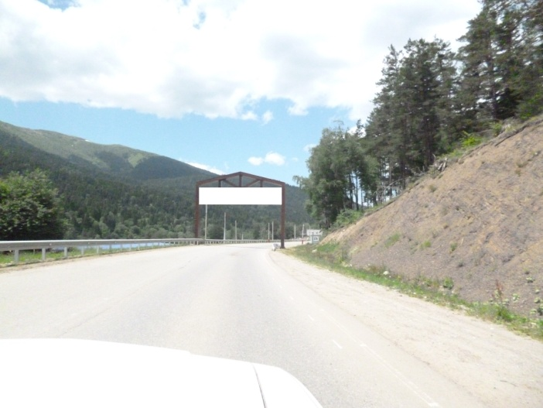
64 | а/д А156 Зеленчукская- Архыз  пос. Романтик | Щит, 6х3м=36 кв.м., двухсторонняя | 43°32'24.7"N 41°11'27.2"E  43.540200, 41.190900 | 82км(слева) | 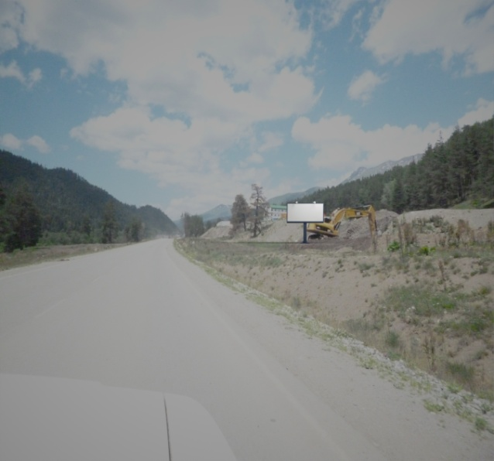
65 | а/д А156 Зеленчукская- Архыз  пос. Романтик | Щит, 6х3м=36 кв.м., двухсторонняя | 43°32'28.3"N 41°11'22.2"E  43.541200, 41.189500 | 82км+600м(слева) | 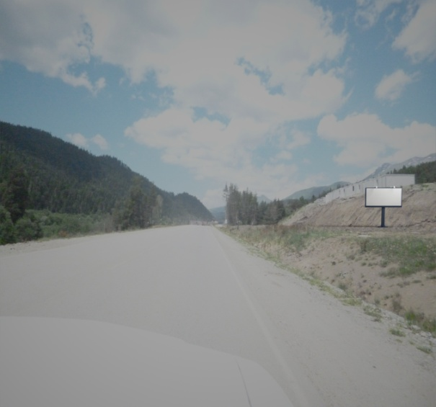
66 | а/д А156 Зеленчукская- Архыз  пос. Романтик | Щит, 6х3м=36 кв.м., двухсторонняя | 43°32'33.4"N 41°10'59.2"E  43.542600, 41.183100 | 83км+200м(справа) | 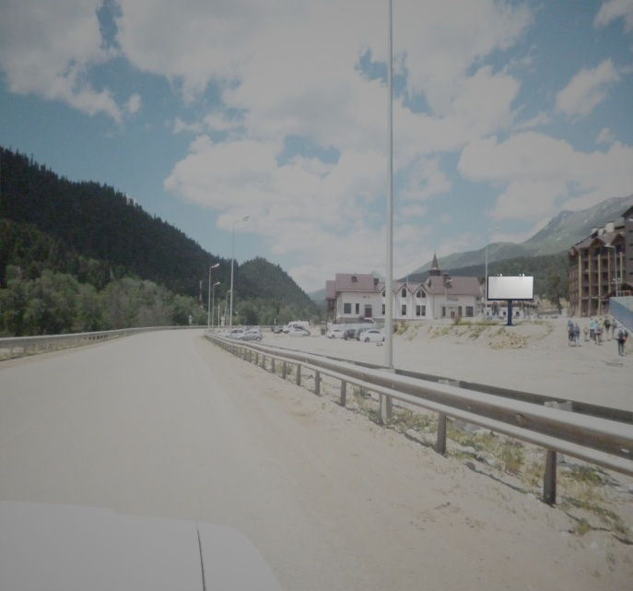
67 | Федеральная автодорога A156  (подъезд к МЦО "Архыз" от А-155 Черкесск - Домбай) | Щит, 6х3м=36 кв.м., двухсторонняя | 43°51'17.3"N 41°35'37.9"E  43.854809, 41.593862 | 25км+365м(слева) | 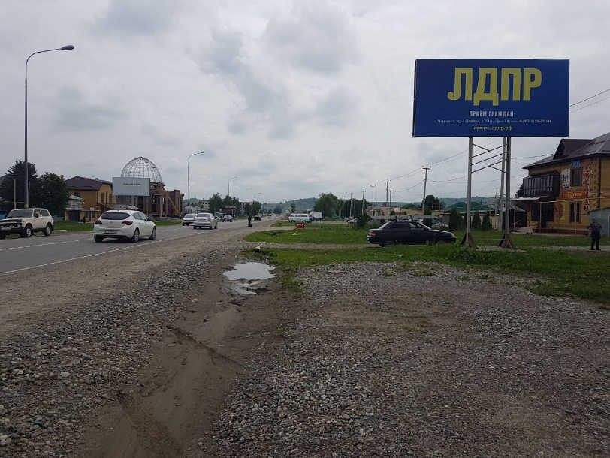
68 | Федеральная автодорога A156  (подъезд к МЦО "Архыз" от А-155 Черкесск - Домбай) | Щит, 6х3м=36 кв.м., двухсторонняя | 43°51'18.9"N 41°35'30.2"E  43.855245, 41.591727 | 25км+435м(справа) | 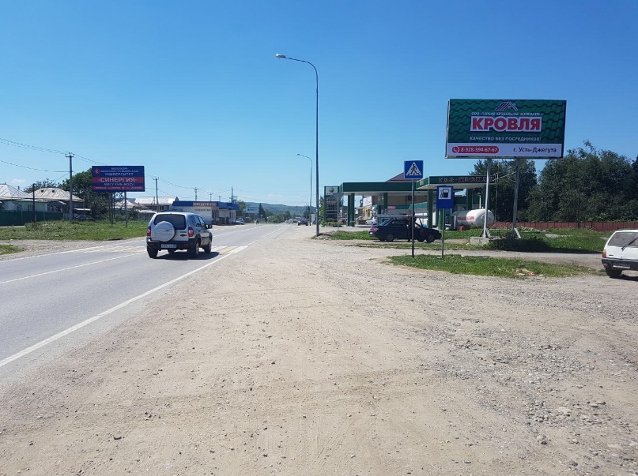
69 | Федеральная автодорога A156  (подъезд к МЦО "Архыз" от А-155 Черкесск - Домбай) | Щит, 6х3м=36 кв.м., двухсторонняя | 43°51'17.4"N 41°35'28.6"E  43.854820, 41,591271 | 25км+465м(слева) | 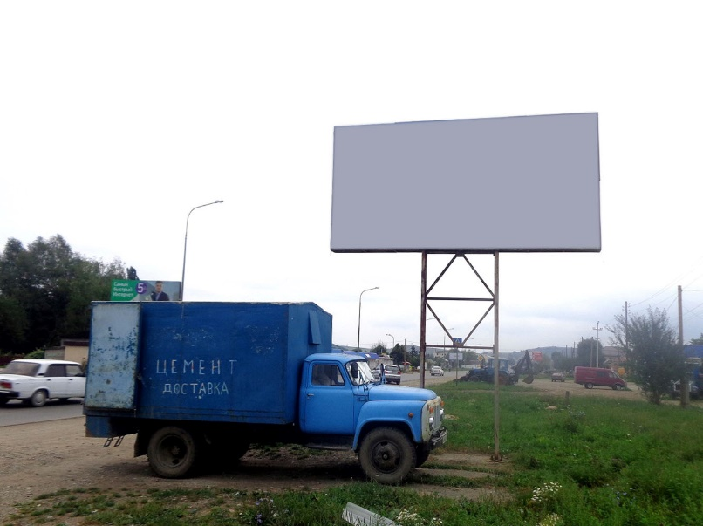
70 | Федеральная автодорога A156  (подъезд к МЦО "Архыз" от А-155 Черкесск - Домбай) | Щит, 6х3м=36 кв.м., двухсторонняя |  | 25км+632м(слева) | 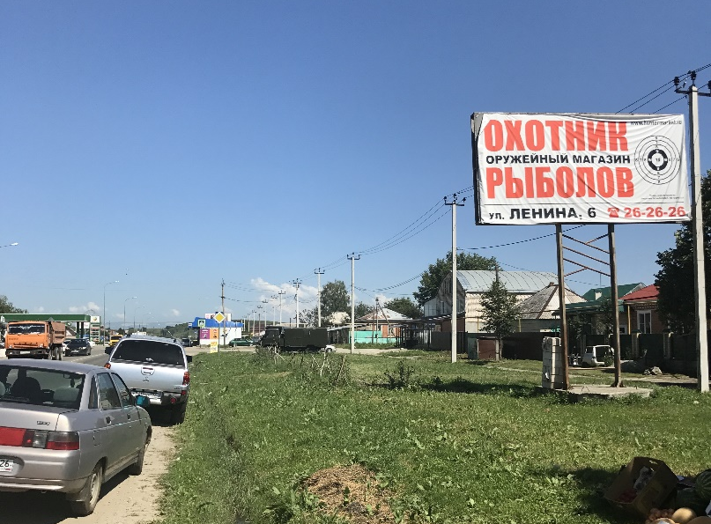
71 | Федеральная автодорога A156  (подъезд к МЦО "Архыз" от А-155 Черкесск - Домбай) | Щит, 6х3м=36 кв.м., двухсторонняя | 43°51'18.5"N 41°35'40.6"E  43.855150, 41.594601 | 25км+204м(справа) | 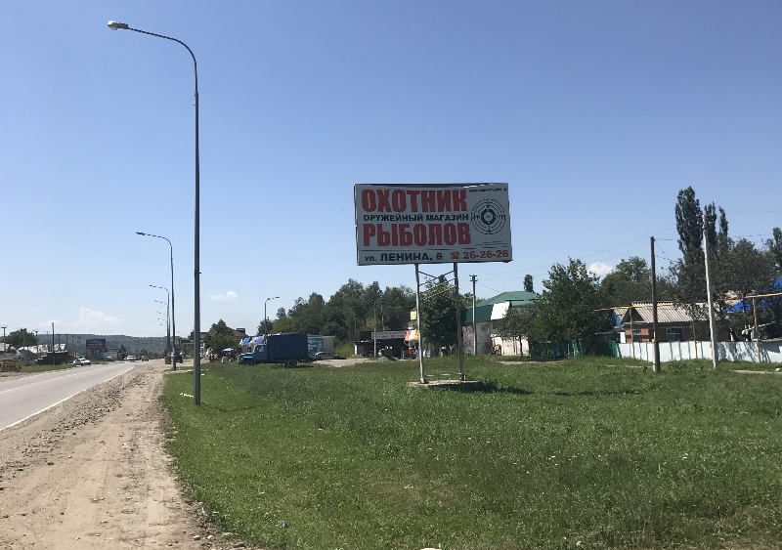
72 | Федеральная автодорога A156  (подъезд к МЦО "Архыз" от А-155 Черкесск - Домбай) | Щит, 6х3м=36 кв.м., двухсторонняя |  | 73км+950м(справа) | 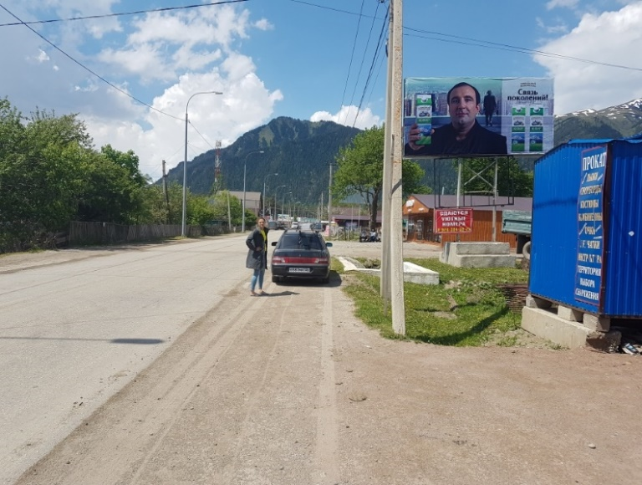
73 | Федеральная автодорога A156  (подъезд к МЦО "Архыз" от А-155 Черкесск - Домбай) | Щит, 6х3м=36 кв.м., двухсторонняя |  | 73км+890м(справа) | 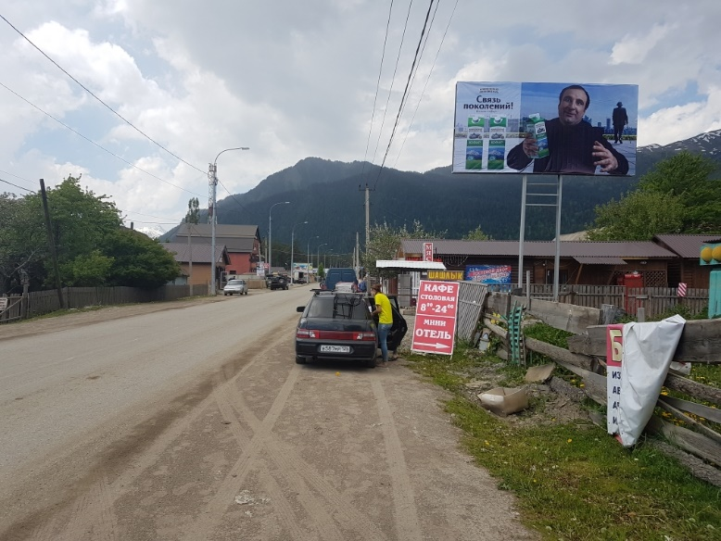

Дополнение 7. Формы документов
- (Приложение 1) Заявление на установку и эксплуатацию рекламной конструкции;
- (Приложение 2) Разрешение на установку и эксплуатацию рекламной конструкции;
- (Приложение 3) Уведомление об отказе в выдаче разрешения на установку и эксплуатацию рекламной конструкции;
- (Приложение 4) Уведомление об аннулировании разрешения на установку и эксплуатацию рекламной конструкции;
- (Приложение 5) Предписание о демонтаже самовольно установленной рекламной конструкции;
- (Приложение 6) Лист согласований;
- (Приложение 7) Акт осмотра установленной рекламной конструкции;
- (Приложение 8) Согласие собственника на установку и эксплуатацию рекламной конструкции;
- (Приложение 9) Уведомление о проведении проверки установленной рекламной конструкции;
- (Приложение 10) Жалобы на действие (бездействие) отдела муниципального хозяйства и архитектуры администрации Зеленчукского муниципального района или его должностного лица;
- (Приложение 11) Решение администрации Зеленчукского муниципального района по жалобе на действие (бездействие) отдела или его должностного лица;
- (Приложение 12) Процедура выдачи разрешения на установку и эксплуатацию рекламной конструкции;
- (Приложение 13) Процедура аннулирования разрешения на установку и эксплуатацию рекламной конструкции;
- (Приложение 14) Процедура выдачи предписания о демонтаже самовольно установленной рекламной конструкции.
- Схема административной процедуры «Прием и регистрация документов».

